А.А. Воробьев, М.Г. Немирович

ФЕЙЕРВЕРКИ

КРАТКОЕ ПОСОБИЕ

«Русский фейерверк»
Москва
2018 г.

Предлагаемый в пособии материал предназначен для тех, кто занимается практической работой с пиротехникой - торговлей, хранением, перевозкой, проведением фейерверочных показов, использованием пиротехнических изделий в быту, для спортивных игр и технического творчества.
Авторы несколько лет преподают этот материал на «Курсах профессиональной подготовки кадров». Курсы организованны Научно-методическим центром «Пиротехника» при Российской пиротехнической ассоциации «РАПИД-Фейерверк». Авторы считают необходимым донести основы пиротехнических знаний до как можно большего числа потребителей.
Цель пособия:
- дать основы практических знаний для работы с пиротехническими изделиями;
- ознакомить с законодательством Российской Федерации, регулирующим оборот пиротехнических изделий;
- определить порядок действий при нештатных ситуациях – пожарах, несанкционированном срабатывании, получении травм, ожогов от пиротехнических изделий.

СОДЕРЖАНИЕ
Страница

Общие понятия…………………………………………………………....................…. 4
- основные термины
- первые упоминания о пиротехнике
- фейерверки в наше время

Пиротехнические составы……………………………………..……….................……7
- окислители
- горючее
- фейерверочные составы
- звездки, пиротехнические элементы

Чувствительность пиротехнических составов…………………………...................10
- чувствительность и влияющие на нее факторы
- физическая и химическая стойкость

- определение сроков хранения пиротехнических составов и изделий

- испытания пиротехнических изделий

Опасные факторы пиротехнических изделий …………………..…….…...............13
- специфические эффекты, создаваемые пиротехническими изделиями
- классификация пиротехнических изделий по степени потенциальной опасности
- классификация пиротехнических изделий по применению
- пожаро- и взрывоопасность пиротехнических изделий
- особенности хранение пиротехники с учетом ее взрывоопасности
- принципиальное различие между пиротехническими составами и взрывчатыми

веществами
- пиротехнические изделия I-IV классов опасности, их опасные факторы

Требования к обозначениям на пиротехнических изделиях..…………................28
- требования к маркировке пиротехнических изделий и транспортной упаковке
- требования к документации
- обеспечение учёта и сохранности пиротехнических изделий

Нормативно-законодательная база ……………………….......……………..............31
- обращение пиротехнических изделий
- подтверждение соответствия (сертификация)
- лицензирование
- реализация (продажа) пиротехнических изделий
- хранение пиротехнических изделий
- утилизация пиротехнических изделий
- перевозка пиротехнических изделий
- перевозки для личного пользования
- запреты на применение пиротехнических изделий
- порядок проведения фейерверков
- государственный контроль

Предупреждение аварий и несчастных случаев с пиротехникой……................42
- статистика несчастных случаев с пиротехникой
- травмы от пиротехники
- основные меры безопасности
- первая помощь пострадавшим
- расследование и иски по несчастным случаям
- особенности тушения пиротехнических изделий и очагов пожара от работающей
пиротехники, способы и средства тушения
- обеспечение пожарной безопасности
- требования к персоналу

Список литературы ………………………………………………….....…..................55

ОБЩИЕ ПОНЯТИЯ

Основные термины:

Фейерверком называют яркие декоративные огни, которые получаются при сгорании пиротехнических составов.
Пиротехнический состав (ПС) это механическая смесь тонко измельченных компонентов - окислителя, горючего, связующих и других добавок.
Горючих материалов, способных гореть на воздухе и создавать различные цветовые эффекты довольно много. Главное отличие пиротехнического состава от таких материалов заключается в том, что пиротехнический состав содержит в себе окислитель, т.е. вещество, которое при нагревании выделяет кислород. За счет выделяющегося кислорода горючее в пиротехническом составе горит гораздо быстрее и значительно ярче, чем на воздухе.
В настоящее время разработано большое количество пиротехнических изделий (ПИ), т.е. изделий которые создают различные эффекты за счет горения пиротехнического состава. В фейерверках такими изделиями являются петарды, ракеты, фонтаны, салюты, высотные шары и т.д.
В других областях, пиротехнические изделия применяют для получения высокой температуры при сварке или резке металлов, подаче сигналов, генерации газов или огнетушащих аэрозолей и т.п.
Пиротехнические изделия, созданные для самых разных целей, оказались достаточно простыми и недорогими, поэтому их разработано довольно много и они широко используются в современном мире.
Направление науки и техники связанное с разработкой, производством и применением пиротехнических изделий называется пиротехникой.
Слово пиротехника – греческое: пир – огонь, техне – искусство, ремесло т.е.
пиротехника - это искусство, мастерство использования огня для достижения тех или иных эффектов.
Пиротехником называют специалиста, который разрабатывает или применяет пиротехнические изделия.
В военном деле пиротехниками часто называют военнослужащих, работающих с взрывчатыми веществами и изделиями их содержащими, т.е. взрывотехники или подрывники.
В отличие от военного дела, пиротехнические изделия, применяемые в обычной жизни, для технических или развлекательных целей не содержат взрывчатых веществ!!!
В России основным разработчиком пиротехнических изделий является Научно-исследовательский институт прикладной химии (НИИПХ), г. Сергиев Посад.
Ведущей коммерческой пиротехнической фирмой России, по данным исследовательского центра РОМИР на 2018 г., является компания «Русский фейерверк».

Первые упоминания о пиротехнике

Огонь использовался людьми на протяжении многих тысячелетий, однако первые упоминания о применении горючих составов, которые содержали в себе окислитель, появились только около полутора тысяч лет назад.
В Индии с V-VII вв. было известно об использовании порошков, добавляемых в светильники при религиозных обрядах. Порошки ярко вспыхивали, давали цветное пламя, и даже нужный запах. Это были первые пиротехнические составы. Позже индийцы научились делать пиротехнические изделия, которые при горении давали яркий цветной огонь. Долгое время такие огни назывались "бенгальскими", по названию индийской области Бенгалия.
В Китае изобретателем первого пиротехнического изделия считают Ли Тяна. Почти 1400 лет назад в 630 г. Ли Тян изобрел петарду, наполнив бамбуковый ствол составом, напоминающим современный дымный порох, и вставил в него огнепроводный фитиль. С тех пор Ли Тян почитается в Китае как святой и покровитель пиротехников.
Взрывчатые свойства дымного пороха были давно известны в Китае, но имя его изобретателя китайская история не сохранила. Петарды стали частью китайской национальной культуры, а особой популярностью пользуются длинные связки петард.
Возникновение пиротехники в Китае и Индии вызвано, видимо, тем, что природные условия этих стран позволяли достаточно легко получать важнейший компонент любого пиротехнического состава – окислитель (калиевую селитру).
В Византии в VII-XV вв. в морских сражениях часто использовали "греческий огонь" – зажигательную смесь, которая выдувалась на несколько метров из сифонов, не гасла в воде и поджигала вражеские корабли. Состав "греческого огня" являлся самым большим секретом Византии и был утерян вместе с падением Империи в 1453 г.

Фейерверки в наше время
С конца 90 годов XX века Китай стал основным поставщиком фейерверков в мире. В это время в Европе было закрыто много пиротехнических предприятий, т.к. это производство является опасным и достаточно дорогостоящим. По соотношению цена/качество китайские фейерверки сейчас практически не имеют конкурентов. Экспорт фейерверков из Китая идет на все континенты. Объем экспорта колеблется в районе 300-400 тыс. тонн. Почти такое же количество пиротехники используется в самом Китае. Основные потребители - Европа 35-40%, Северная Америка 25-30%, Азия ~ 25 %.
В России собственное производство фейерверков достаточно небольшое. У нас существует всего лишь несколько предприятий, выпускающих ограниченный ассортимент фейерверков, в то время как в Китае их около четырех тысяч. Поэтому основная часть фейерверков, используемых в нашей стране, да и в остальном мире, произведена в Китае.
Пиротехнический рынок в России с начала 2000 годов развивался достаточно бурно, рис.1, но после кризиса в 2008 г. объем ввоза резко упал. Импорт в Россию заметно привязан к курсу доллара (юаня) и после выхода из кризиса с 2012 по 2016 г. опять упал в 2 раза с 20 до ~ 10 тыс. тонн.

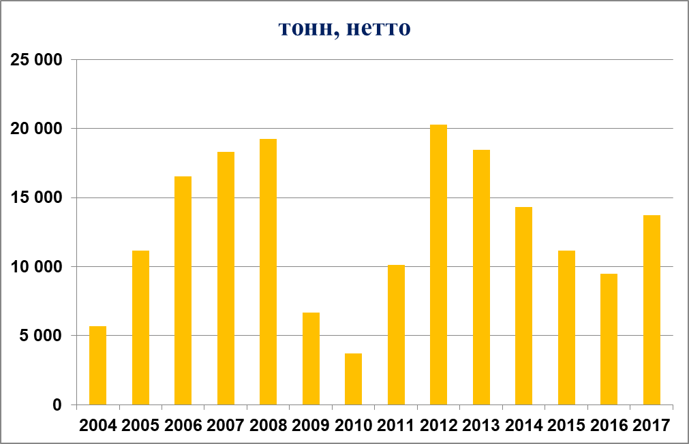

Рис.1. Ввоз пиротехники в Россию с 2004 по 2017 гг.

Для сравнения - в 2014 г. США импортировали из Китая 115 тыс. тонн пиротехники, ФРГ 45, Польша 15, Голландия 12 тыс. т. В целом, на душу населения, в России потребляется пиротехники в 5 раз меньше чем в Германии, в 3,5 раза меньше чем в США, в 3 раза меньше чем в Польше.
Основная часть бытовой развлекательной пиротехники запускается во всем мире на Новый год – христианский, китайский и др. В ряде стран, кроме Нового года, много пиротехники запускается в национальные праздники: в Индии это праздник Дивали в октябре - ноябре, в США - День независимости 4 июля, в Великобритании в «Ночь Гая Фокса» 5 ноября.
Профессиональная пиротехника в основном используется в теплое время года - на фестивалях и праздниках.
Для поджигания бытовых ПИ используются зажигалки, спички, тлеющие палочки, а для профессиональных изделий электровоспламенители. Электровоспламенитель создает короткую искру при подаче на него даже небольшого ~1,5 в напряжения. Воспламенение ПС и передача огня в пиротехнических изделиях происходит с помощью огнепроводных шнуров, рис.2.
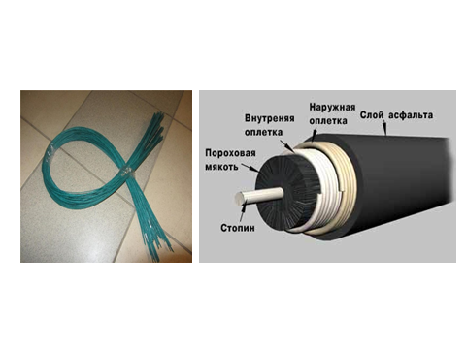
Рис. 2. Стопин и огнепроводный шнур марки ОША

Простейший огнепроводный шнур называется стопин. Стопин это хлопчатобумажные нитки, пропитанные ПС, диаметр стопина ~ 1,5-3 мм. Скорость горения стопина, как правило, несколько мм/сек. Такой стопин применяется в бытовых пиротехнических изделиях.

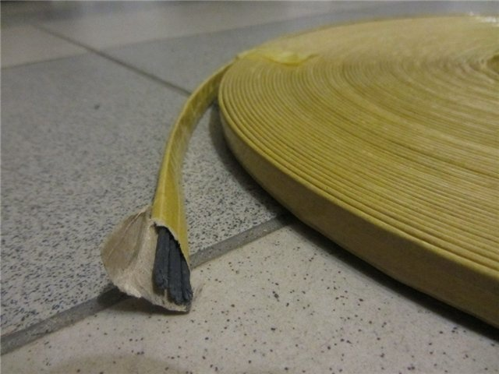

Рис. 3. Стопин быстрогорящий

В горном и военном деле применяют более сложные и дорогие огнепроводные шнуры, которые за счет многослойного покрытия не боятся влаги. Скорость горения таких шнуров ~ 5 - 10 мм\сек, диаметр 5-6 мм.
Быстрогорящие стопины горят со скоростью с гораздо большей скоростью ~ 1-2 метра в секунду.
Быстрогорящий стопин изготавливают на основе черного пороха и помещают в плотную бумажную оболочку, рис. 3. Такой стопин применяется во многих профессиональных изделиях.

ПИРОТЕХНИЧЕСКИЕ СОСТАВЫ

Пиротехнический состав (ПС) состоит из окислителя, горючего и ряда различных добавок.
Основными компонентами ПС являются окислитель и горючее.
Окислитель – разлагаясь в ходе реакции, выделяет кислород. Наличие окислителя дает возможность резкого увеличения скорости горения.
Горючее – соединяясь с кислородом, выделяет большое количество тепла, за счет чего поддерживается процесс горения.
Добавки вводятся для обеспечения физической и химической стабильности пиротехнического состава в процессе производства, хранения, перевозок, а так же для создания некоторых эффектов.
За счет присутствия окислителя многие ПС могут гореть в отсутствии кислорода воздуха, т.е. в замкнутых объемах или под водой. Поэтому погасить горящий ПС чрезвычайно трудно.

Окислители
Вещества, часто применяемые в качестве окислителей: нитраты NaNO3, KNO3, Sr(NO3)2, Вa(NО3)2; перхлораты – KClO4; хлораты – KClO3, NaClO3.
Калиевая селитра KNO3 - долгое время была практически единственным известным окислителем; это бесцветное (в кристаллическом состоянии) нелетучее вещество, слегка гигроскопичное, без запаха, практически не токсично, сильный окислитель.
В конце 18 века, в 1786 г., химиком Бертоле был открыт еще один сильнейший окислитель - КСlO3 (хлорноватокислый калий), названный бертолетовой солью.
Бертолетова соль - представляет собой мелкие белые кристаллы, плохо растворяющиеся в воде. В пиротехнике применяется в цветопламенных, спичечных составах.
В присутствии горючих примесей может разлагаться настолько быстро, что иногда вызывает взрыв.
Замена калиевой селитры на бертолетову соль сделала огни фейерверков очень яркими и красочными, но составы с бертолетовой солью могут быть очень чувствительными к внешним воздействиям, поэтому бертолетову соль стали позже заменять другими, менее чувствительными, окислителями.

Горючее
В качестве горючего для фейерверков широко применяются:
- порошки металлов - Li, Mg, Al, Ti, Zr и т.п. - металлы при горении развивают высокую температуру, образуют яркие цвета, но недостатком металлических порошков является их высокая стоимость;
- неметаллы – фосфор - Р, сера - S, углерод - C: фосфор и сера легко воспламеняются, углерод (уголь) дает при горении много тепла;
сульфиды фосфора, сурьмы - P4S3, Sb2S3: разлагаются с выделением серы, легко воспламеняются;
органические вещества:
- углеводы: крахмал, сахар, опилки.
Органическое горючее менее калорийно, чем неорганическое, но выделяет, как правило, меньше дыма и дешевле по стоимости.

Фейерверочные составы

Для фейерверков разработаны следующие виды пиротехнических составов, которые при горении образуют красочные эффекты:
Цветопламенные – горят с образованием яркого цветного пламени. Цвет пламени зависит от присутствия в нем определенных элементов. Наличие, например, атомов стронция в пламени дает красный цвет, натрия - желтый, соединений бария - зеленый, хлорида меди - синий и т.п.
Пульсирующие (мерцающие) составы – горят с периодической вспышкой, накопившихся продуктов горения.
Звуковые составы – составы с высокой скоростью горения, за счет чего создается гром, свист, шелест-шуршание. Такие составы содержат, например, порошки из зерненого пороха или смеси перхлората калия 70% (КClO4) с алюминиевой пудрой 30% (Al).
Искро-форсовые составы – пиротехнические составы, в которые добавлены искрообразователи - порошки угля, меди, чугуна, алюминия и т.п. Порошки раскаляются в зоне реакции и уносятся продуктами горения, образуя искристый след.
Дымовые составы - цвет дыма - белый, красный, зеленый, синий, фиолетовый, черный зависит от вводимых в состав добавок. Добавки испаряются за счет высокой температуры, создаваемой при горении ПС. Состав, образующий красный дым, например, состоит из 35% KClO3 (окислитель), 17% сахара (горючее), 45% 1-метиламиноантрихинона (дымообразователь).

Звездки, пиротехнические элементы

Пиротехнические составы редко применяются в готовых изделиях в виде порошка.

Чаще из них формируют плотные таблетки - звездки.
Звездка – это цилиндрическая или сферическая таблетка, содержащая один или несколько слоев ПС.
Звездки получаются:
- методом окатки в дражераторах (сферические);
- методом прессования (цилиндрические).
Метод окатки в дражераторах достаточно широко распространен в пиротехнике.
.

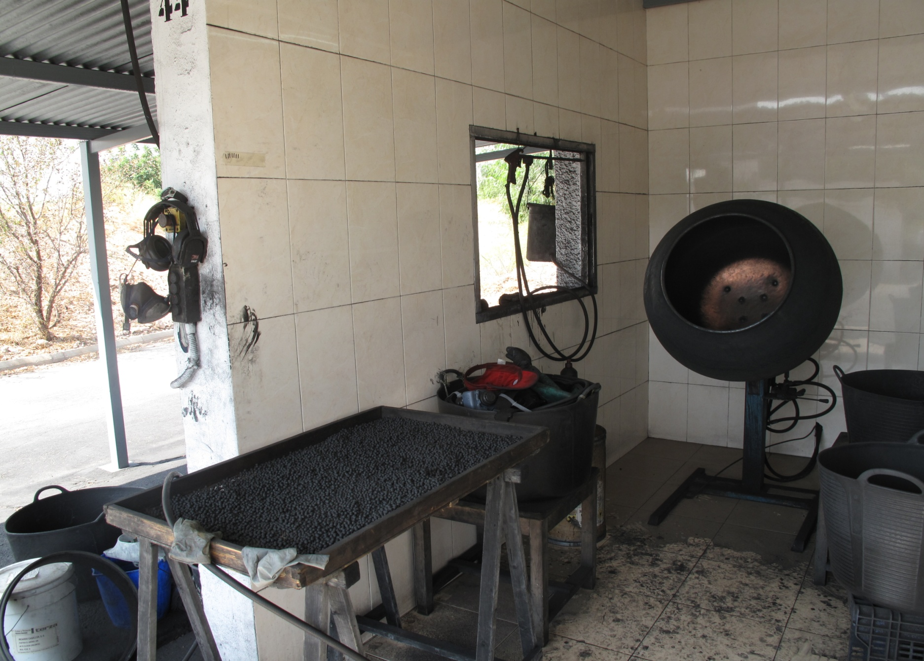

Рис. 4. Участок изготовления сферических звездок с дражератором
Дражератор, рис. 4, представляет собой торообразную емкость, вращающеюся как емкость бетономешалки В дражератор засыпается увлажненный ПС и затравка в виде мелких семян или таблеток. При вращении, влажный ПС налипает на затравку и образуется сферическая таблетка (драже). Метод окатки в дражераторах позволяет наносить на звездку несколько слоев ПС, рис. 5. Такие звездки могут менять цвет пламени при горении.
Дражераторы дешевле, чем оборудование для прессования, но полученные звездки имеют невысокую плотность и сгорают достаточно быстро.
Рис. 5. Сферическая звездка, полученная методом окатки в дражераторе

Звездки полученные методом прессования получаются достаточно плотными и горят дольше, чем сферические. Для прессования звездок необходимы относительно дорогие пресса и пресс-формы. Звездки полученные методом прессования могут быть сплошными, с каналами внутри, покрываться оболочкой, рис. 6.
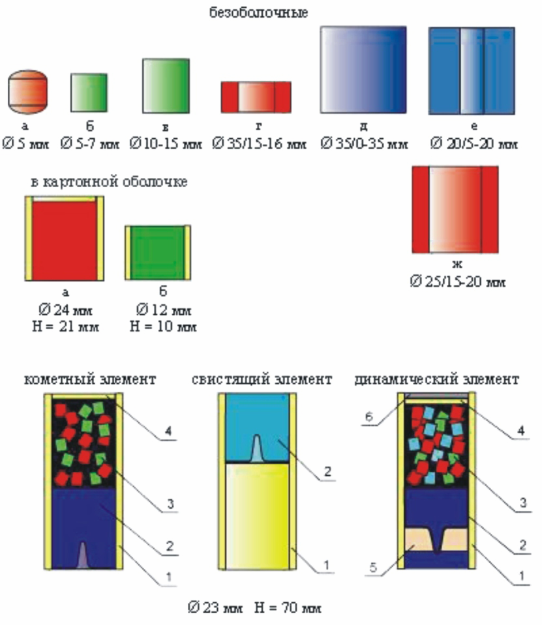

Рис. 6. Звездки, полученные методом прессования

а, б, в - сплошные звездки,

г, д, е, ж - звездки с каналом

Рис. 7. Пиротехнические

элементы в картонной гильзе

1 - картонная гильза;

2 - пиротехнический состав;

3 -звездки;

4 - пыж (заглушка);

5 - сопло

Пиротехнический элемент (ПЭ) – составная часть пиротехнических изделий (ПИ) в виде заряда или устройства, производящая заданный эффект.
В фейерверочных изделиях самые простые ПЭ - это звездки. Более сложные ПЭ имеют сферический или цилиндрический корпус, рис. 7.
Внутри корпуса ПЭ может содержать замедлитель (стопин), звездки, разрывной заряд, реактивные элементы и т.п. ПЭ выбрасываются при срабатывании ПИ и, при наличии замедлителя, срабатывают спустя некоторое время.

ЧУВСТВИТЕЛЬНОСТЬ ПИРОТЕХНИЧЕСКИХ СОСТАВОВ

Чувствительность и влияющие на нее факторы
Чувствительность пиротехнических составов (ПС) - это способность воспламениться при различных видах воздействия:
- от механических воздействий, т.е. удара, трения,
- от луча огня,
- от искры,
- от повышения температуры (самовоспламенение),
- от воздействия различных видов излучения.
При перевозках и хранении большую роль играет чувствительность ПС к удару, трению, к высокой температуре.
Многие ПС, особенно черный порох, легко воспламеняются от искры электровоспламенителя. ПС может воспламениться и от случайной искры. Такие искры, чаще всего вызваны статическим электричеством.
Накоплению статического электричества на теле способствуют: синтетическая одежда, обувь на резиновой подошве, ковры, линолеум, пластик, малая (меньше 85%) влажность воздуха.
Химически чистые пиротехнические составы могут иметь малую чувствительность, но присутствие даже небольших добавок в ПС может резко изменить их чувствительность.
Так в начале ХХ века на ряде военных кораблей, применявших бездымный порох, произошли взрывы артиллерийских погребов и гибель кораблей. Причина – плохая очистка порохового состава при производстве, в результате чего порох самовоспламенялся при хранении в нормальных условиях.

Смесь бертолетовой соли с сахаром вспыхивает при комнатной температуре, при попадании на нее серной кислоты (запалы для коктейлей Молотова), марганцовка вспыхивает при попадании на нее глицерина.

Факторы, влияющие на чувствительность ПС:

Чувствительность увеличивается ( + ) :
- к механическим воздействиям, лучу огня - при повышении начальной температуры,
поэтому летом, при жаркой погоде, в Китае, например, останавливают пиротехническое производство;
- к механическим воздействиям - при наличии жестких примесей - стекла, песка и других твердых веществ, которые способны вызвать при трении искру;

Чувствительность уменьшается ( - ) :
- к трению и лучу огня - при введении в ПС пластических веществ - парафина, вазелина, стеарина, различных масел;
- к механическим и другим воздействиям (кроме температуры самовоспламенения) - при повышении начальной плотности.

Физическая и химическая стойкость пиротехнических составов

При хранении ПС в нем могут произойти как физические, так и химические изменения.

Это может привезти к потере свойств пиротехнического изделия и сделать его опасным для применения.
Способность ПС сохранять свои характеристики называется стойкостью.
На физическую и химическую стойкость ПС большое влияние оказывают условия хранения - влажность, температура, механические воздействия.
Конструкция пиротехнического изделия или упаковка разрабатываются так, что бы предохранить само изделие или ПС в изделии от влаги и деформаций.

Определение сроков хранения пиротехнических составов и изделий
Для установления сроков годности (гарантийных сроков) ПС или ПИ, как правило, используются результаты ускоренных климатических испытаний (УКИ), а также экспертные оценки на основе анализа данных по изделиям-аналогам.
УКИ заключаются в проведении ускоренного старения под воздействием климатических факторов в искусственных условиях (повышенная температура, повышенная влажность) по специально оформленной программе.
Рекомендуемое значение температуры ускоренного старения + 60 °С.
За счет повышенной температуры и влажности изменения в ПС происходят гораздо быстрее, чем при нормальной температуре. Хранении ПС при + 60 °С в течение, скажем, 2-х недель, приводит в нем к изменениям, которые проявляются при выдержке в нормальных условиях в течение нескольких лет.
Метод аналогов используется при наличии надежной, документированной информации по изделиям, являющимся достаточно полными аналогами исследуемого ПИ.
Гарантированные сроки хранения бытовой развлекательной пиротехники составляют 3 года.
Большинство развлекательных ПИ могут храниться и более 3-х лет и оставаться безопасными в применении, но при этом потерять цвет и яркость при горении.
Фонтаны и большие ракеты с истекшим сроком годности могут быть очень опасны, т.к. возможен их взрыв за счет образования трещин и химических изменений.

Испытания пиротехнических изделий (ПИ)
Прежде чем допустить пиротехнические изделия к продаже или применению они должны пройти испытания и получить сертификат соответствия.
Испытания ПИ проводят по методикам, определяемых ГОСТ 51271-99 «Изделия пиротехнические. Методы испытаний».

Наиболее часто применяемыми методами являются:
Испытания на пожаровзрывоопасность (костровая проба).
Транспортная упаковка с ПИ помещается на решетку, под решеткой разжигается костер или горит жидкое топливо в течение 10-15 мин.;
на расстоянии 4 м от ПИ размещаются алюминиевые листы размером 2 х 2 м;
если произошел взрыв (разброс костра, образование осколков, ударная волна), то ПИ пожаровзрывоопасно;
класс пожаровзрывобезопасности определяется по характеру взрыва и отметкам на экранах:
класс 1.1. – произошел взрыв массой;
класс 1.2. – пробито отверстие в одном из экранов;
класс 1.3. – образовался огненный шар или струи пламени, выходящие за пределы контрольного экрана;
класс 1.4. – термический эффект или разбрасывание пиротехнических элементов.

Как правило, высотные шары диаметром 195-310 мм (8-12 дюймов) показывают класс опасности 1.1; шары от 100 до 195 мм (4-8 дюймов) - класс 1.2; шары 75 мм -100 мм (3-4 дюйма) – класс 1.3; бытовые пиротехнические изделия – класс 1.4.
Требования к маркировке опасных грузов изложены в ГОСТ 19433-88 «Грузы опасные. Классификация и маркировка (с Изменениями №1)».
Класс пожаровзрывобезопасности должен указываться на транспортной упаковке, в виде знака – оранжевый квадрат с соответствующими цифрами, рис. 8.
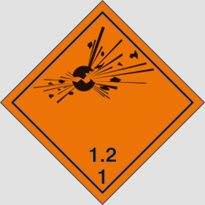
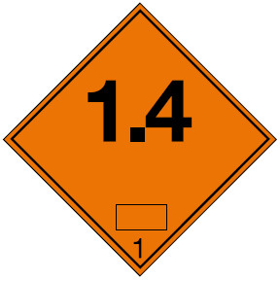

Рис. 8. Знаки пожаровзрывобезопасности для изделий класса 1.1 -1.3 (слева) и 1.4

Испытания на стойкость к механическим воздействиям.
На испытаниях транспортная упаковка с ПИ сбрасывается с высоты 12 м на стальную плиту толщиной 10 мм, расположенную на бетонном основании, рис. 9.
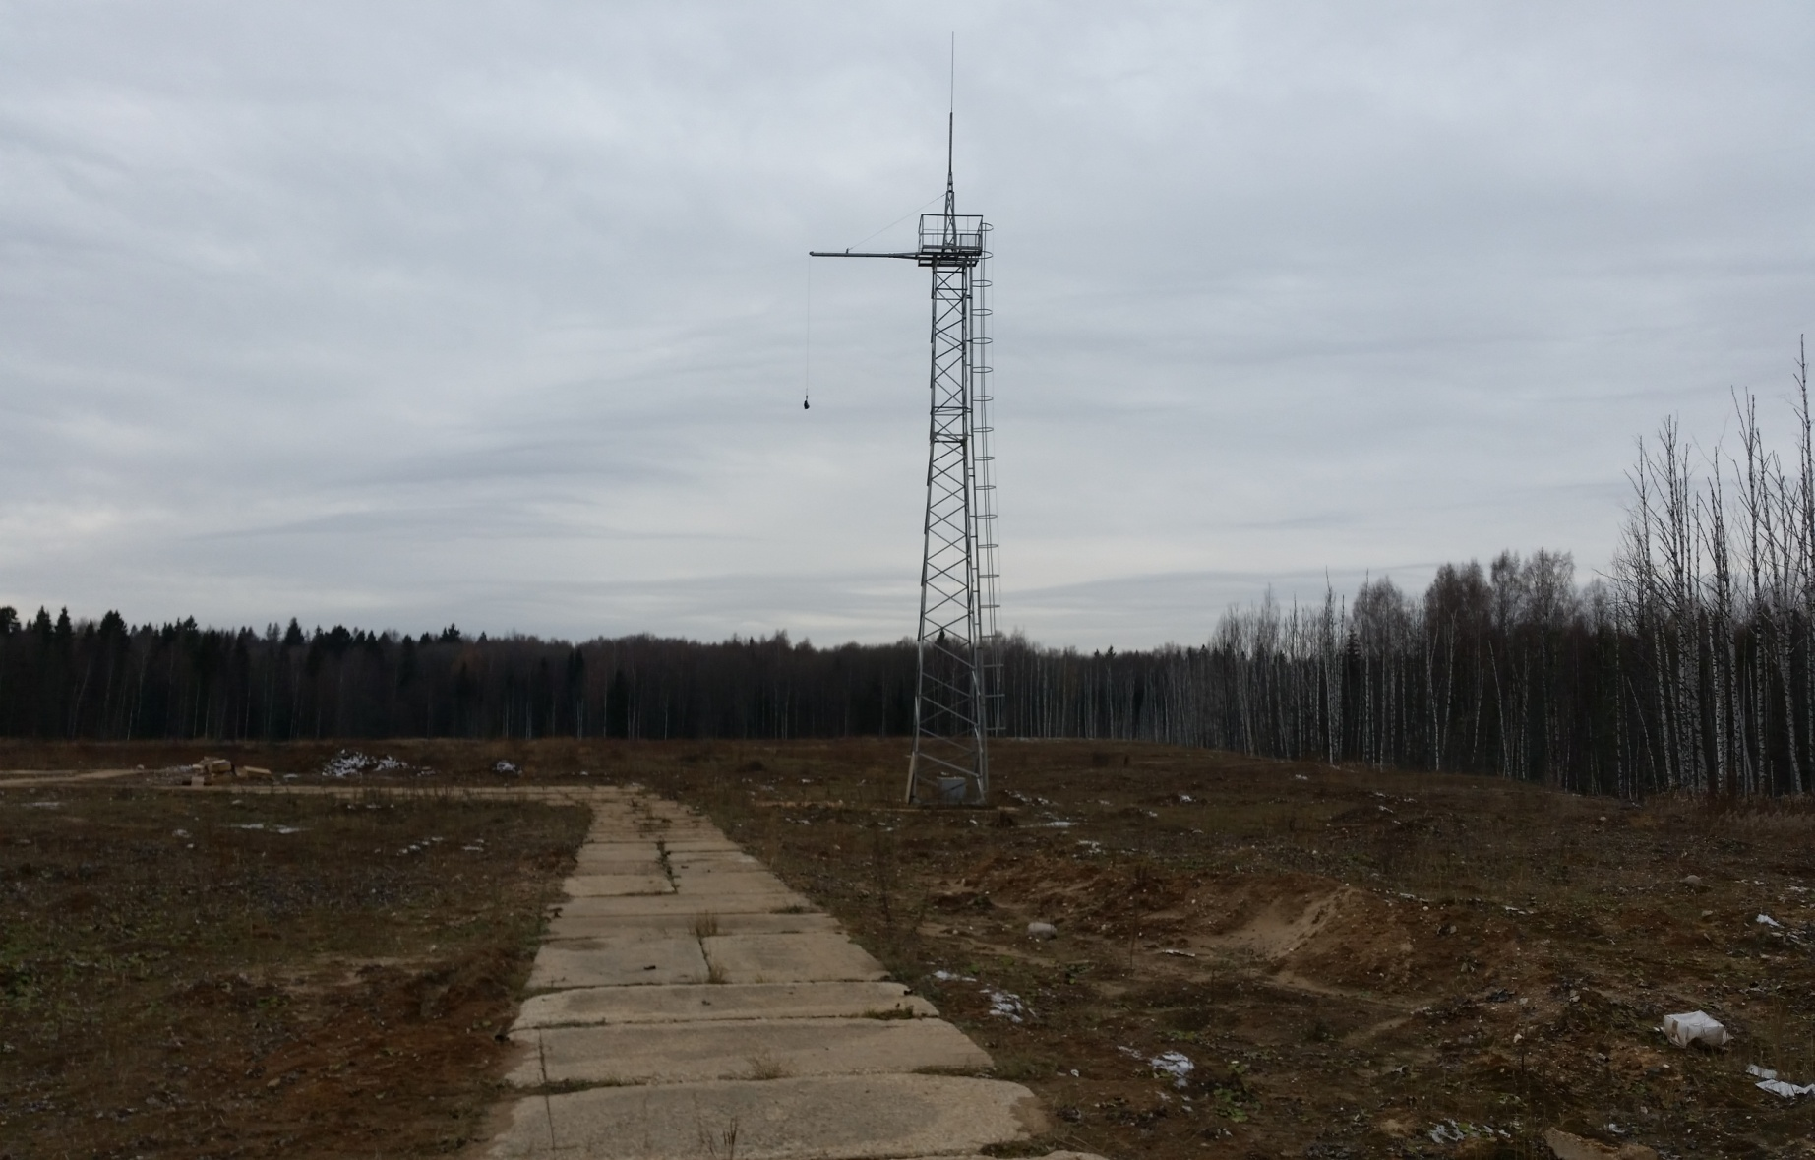
Испытания сбросом с 12 м создают нагрузки на транспортную упаковку, возникающие при столкновении транспортных средств со скоростью, принятой для краш-тестов автомобилей.

Рис. 9. Вышка для сброса с высоты 12 м

Испытания сбросом отдельного ПИ без упаковки с высоты 1,5 м имитируют нагрузки при падении ПИ со стеллажа на складе;
ПИ не должны сработать при таких воздействиях.

Испытания на воздействие транспортных нагрузок – проводятся на стенде имитации транспортирования – СИТ, рис. 10.
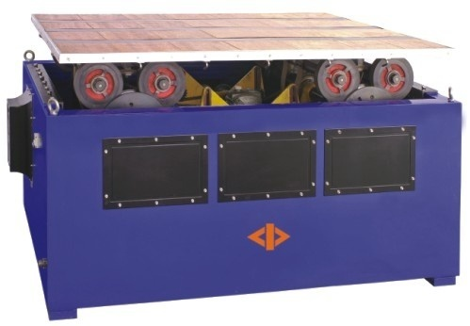

Рис. 10. Стенд имитации транспортирования – СИТ

Испытания на воздействие транспортных нагрузок проводят с целью определить прочность ПИ при воздействии транспортных нагрузок; работоспособность ПИ после воздействия транспортных нагрузок; способность штатной транспортной тары обеспечивать сохранность ПИ при транспортировании.
Испытания имитируют воздействия нагрузок на ПИ при транспортировании их автомобильным, железнодорожным, водным и воздушным транспортом общего применения. При испытаниях транспортная упаковка с ПИ закрепляется на плите, движения которой моделируют реальные условий транспортирования, характерные для данного вида транспорта, а время нагрузки определяет дальность перевозки.
Испытания на стойкость к климатическим воздействиям
Испытания проверяют работоспособность ПИ при воздействии на него высоких и низких температур, при хранении в условиях перепада температур, при воздействии солнечной радиации.
ПИ выдерживаются в термостатах в течении 3 часов при температурах от + 60 до -60 град С, а при циклических испытаниях смена температур происходит 3 раза.
Стойкость к солнечной радиации имитируют воздействием инфракрасного и ультрафиолетового излучения.
После извлечения ПИ из камеры с климатическими воздействиями и его запуске в течение 5 минут после извлечения, оно должно оставаться безопасным в применении.

ОПАСНЫЕ ФАКТОРЫ ПИРОТЕХНИЧЕСКИХ ИЗДЕЛИЙ

В ГОСТ 51270 определено, что пиротехнические изделия (ПИ) являются пожароопасными и (или) взрывоопасными, т.е. представляют риски возникновения пожара или взрыва.
Продукты сгорания ПИ могут оказывать вредное воздействие на людей и окружающую среду.
Опасным фактором создаваемым пиротехническими составами и содержащими их изделиями называется специфический эффект, который при достижении им опасного уровня создает угрозу здоровью людей и наносит ущерб имуществу и окружающей среде.
Специфические эффекты, создаваемые ПИ [ГОСТ 51270]
(Здесь и далее в квадратных скобках приведены ссылки на документы, полные наименования которых приведены в конце пособия).
1. Пламя или высокотемпературная струя продуктов сгорания
Параметр - размеры пламени, м
Уровень опасности (размер зоны) - все пламя
2. Разбрасываемые пожароопасные элементы конструкции (горящие таблетки, раскаленные шлаки, искры и пр.)
Параметр - радиус разлета, м
Уровень опасности (размер зоны) - вся площадь, ограниченная радиусом разлета
3. Тепловое (инфракрасное) излучение
Уровень опасности - > 540 Вт/кв.м
4. Ударная волна при взрыве
Параметр - давление, Па,
Уровень опасности - > 35х1000 Па (~0,35атм)
5. Разлетающиеся при взрыве осколки
Параметр - радиус разлета, м
Размер зоны - вся площадь, ограниченная радиусом разлета
6. Движущиеся за счет начальной скорости выброса или под действием реактивной силы ПИ или ПЭ
Параметр - кинетическая энергия, Дж,
Уровень опасности -> 20 Дж
7. Акустическое излучение
Уровень звука, дБА:
Уровень опасности: импульсный > 140дБА, длительный > 120дБА
8. Оптическое излучение
Плотность потока, Дж/кв. м, >1x10000
9. Продукты сгорания или диспергирования в аэрозольном состоянии
10. Специфическое воздействие продуктов сгорания на человека и окружающую среду
Уровень опасности определяют по нормативной и технической документации на ПИ.

Опасной зоной называется часть пространства, которое окружает работающий пиротехнический состав и содержащее его изделие и внутри которой хотя бы один опасный фактор достигает опасного уровня.

Классификация пиротехнических изделий по степени потенциальной опасности [ТР ТС], [ГОСТ 51270], [ПП №1052]
Пиротехнические изделия делятся на 5 классов опасности, которые определяют условия безопасного обращения с ними:
I класс – пиротехнические изделия, у которых:
- значение кинетической энергии движения составляет не более 0,5 Дж,
(так для осколка или ПЭ массой в 1г - скорость 31,6 м/сек, 10 г -10 м/с)
- отсутствуют ударная волна и разлетающиеся за пределы опасной зоны осколки
- акустическое излучение на расстоянии 0,25 м от пиротехнических изделий не превышает 125 дБ
(120 дБ - шум от авиационного двигателя )
- радиус опасной зоны по остальным факторам составляет не более 0,5 м;
Пример: бенгальские свечи, хлопушки;
II класс – пиротехнические изделия, у которых:
- значение кинетической энергии движения составляет не более 5 Дж
(так для 10 г, скорость 31,6 м/сек; 100 г -10 м\сек)
- отсутствуют ударная волна и разлетающиеся за пределы опасной зоны осколки
- акустическое излучение на расстоянии 2,5 м от пиротехнических изделий не превышает 140 дБ
(140 дБ - звук ружейного выстрела)
- радиус опасной зоны по остальным факторам составляет не более 5 м
Пример: фонтаны, мелкие петарды;

III класс – пиротехнические изделия, у которых:
- значение кинетической энергии при направленном движении составляет более 5 Дж, при ненаправленном движении - не более 20 Дж
(20 дж = 100 г со скоростью 20 м/с, 400 г -10 м/сек)
- отсутствуют ударная волна и разлетающиеся за пределы опасной зоны осколки
- акустическое излучение на расстоянии 5 м от пиротехнических изделий не превышает 140 дБ
- радиус опасной зоны по остальным факторам составляет не более 30 м для III класса и не более 20 м для подкласса IIIа;
Пример: ракеты, салюты;
IV класс – пиротехнические изделия, у которых:
- отсутствует ударная волна
- радиус опасной зоны хотя бы по одному из остальных факторов составляет более 30 м;
Пример: веерные салюты, салюты большого калибра, фейерверочные шары диаметром от 3”и выше;
V класс – прочие пиротехнические изделия, не вошедшие в I – IV классы.
Классификация пиротехнических изделий по применению [ТР ТС]
Одни ПИ могут быть допущены для свободного применения населением, другие могут использоваться только лицами, имеющими специальную подготовку.
Различают следующие виды ПИ:
«пиротехническое изделие бытового назначения" - пиротехническое изделие, которое предназначено для применения населением и эксплуатация которого в соответствии с инструкцией по применению обеспечивает безопасность людей, имущества и окружающей среды; пиротехнические изделия бытового назначения не могут иметь класс опасности выше III;
«пиротехническое изделие технического назначения" - пиротехническое изделие, для применения которого требуются специальные знания и приспособления (устройства);
«фейерверочное изделие" - пиротехническое изделие технического назначения, предназначенное для получения звуковых, световых, дымовых и иных эффектов при проведении массовых зрелищных мероприятий.
Пиротехнические изделия должны обеспечивать максимально допустимый уровень безопасности, в том числе:
а) пиротехнические изделия I – IV классов при задействовании от встроенного узла запуска или внешнего стандартного электродетонатора (типа ЭД-8) не должны детонировать, а случайное срабатывание изделия не должно приводить к аномальной работе (изменению номенклатуры опасных факторов и радиуса опасной зоны) расположенного в непосредственной близости (в упаковке) от него такого же изделия;
б) время замедления до начала работы пиротехнического изделия бытового назначения, создающего эффект на высоте, должно быть достаточным для удаления потребителя на расстояние, указанное в инструкции по применению;
в) для пиротехнических изделий бытового назначения в процессе хранения и эксплуатации запрещается проверка работоспособности, а также проверка электрических устройств инициирования;
г) не допускается использование электрических систем инициирования в изделиях I класса.

Пожаро- и взрывоопасность пиротехнических изделий

Наиболее опасным является возникновение взрыва, которое может привести к тяжелым последствиям.
Рассмотрим подробнее явление взрыва.
Взрыв это быстропротекающий процесс с выделением значительной энергии в единице объема за короткий промежуток времени.
Такое определение взрыва дается в современных словарях.
Взрыв сопровождается высокоскоростным расширением газа, что может привести к образованию ударных волн, разлету окружающих предметов, акустическому и тепловому воздействию и т.п.
Причиной взрыва является высокое давление, образующееся за счет химической реакции.
При горении пиротехнических составов развивается высокая температура и выделяется большое количество газообразных продуктов горения, так при сгорании 1 кг черного пороха образуется 280 литров газообразных продуктов горения. Если горение происходит в замкнутом объеме, то давление в нем может повысится в десятки и даже сотни раз и при достижении пределов прочности оболочки, в которую заключен пиротехнический состав, произойдет ее разрушение с громким хлопком.
Хлопок петарды или разрывы высотных фейерверочных шаров – это взрыв, вызванный сгоранием пиротехнического состава или пороха в прочной оболочке петарды или высотного шара. Взрываются даже банки с домашним консервированием за счет накопления углекислого газа, образующегося при брожении содержимого банок.

Особенности хранения пиротехники с учетом ее взрывоопасности.
В случае воспламенения пиротехнических изделий, хранящихся, например, на складе давление в помещении может начать нарастать из-за образования газообразных продуктов горения. Нарастание давления, тем не менее, будет происходить относительно медленно т.к. для воспламенения пиротехнических изделий или ПС необходимо прямое воздействие на них луча огня или искры. Наличие преграды в виде упаковки или корпуса изделий препятствует прямому контакту ПС или огнепроводного шнура с очагом воспламенения, поэтому время, требуемое для срабатывания пиротехнического изделия от пожара, достаточно велико и за это время заметная часть газов успеет вытечь из помещения через щели или отверстия. Согласно правилам пожарной безопасности, склады, на которых хранится пиротехника, обязательно должны иметь т.н. «вышибные поверхности» в виде окон, тонких стен или легкой крыши. Эти поверхности саморазрушаются при небольшом повышении давления, что приводит к сбросу давления и предотвращению разрушения несущих конструкций.
Как правило, последствия пожаров, связанные с ПИ, в основном вызваны термическим воздействием на окружающие конструкции.
Хранение пиротехники в сейфах, контейнерах, бомбоубежищах и других плотно закрытых помещениях предохраняет ее от доступа посторонних лиц, но в случае пожара может привести к взрыву.
Принципиальное различие между пиротехническими составами и взрывчатыми веществами.
Принципиальное различие заключается в том, что взрывчатые вещества и изделия их содержащие способны к взрыву массой, а большинство пиротехнические изделия нет!!!
Взрыв массой – это взрыв, который практически мгновенно распространяется на весь объем продукции.
Для возникновения взрыва от горения пиротехнического состава необходимо наличие прочной оболочки.
Пиротехнические изделия, способные к взрыву массой, это, в основном, профессиональные высотные шары диаметром 8-12 дюймов имеющие класс пожаровзрывоопасности 1.1., 1.2. и содержащие в прочной замкнутой оболочке несколько килограммов черного пороха. Для таких изделий применяются правила хранения и перевозки как для взрывчатых веществ.
В XIX веке были открыты вещества, химическая реакция в которых, названная детонацией, распространяется со сверхзвуковой скоростью. За счет очень высокой скорости, в зоне реакции развивается экстремально высокое давление и для создания взрыва не требуется наличие прочной оболочки. Такие вещества стали называть взрывчатыми веществами или сокращенно ВВ.
Примерами взрывчатых веществ являются:

Тротил – плотность 1,60 г/куб. см, скорость детонации 6,9 км/сек, давление в зоне реакции при детонации до 200 тыс. атм.

Гексоген – плотность 1,77 г/куб. см, скорость детонации 8,3 км/сек, давление до 330 тыс. атм.

При детонации ВВ или изделий, содержащих ВВ, образуются мощные ударные волны и высокоскоростные осколки, которые способны возбудить детонацию во взрывчатых веществах в соседних изделиях. Продукция, хранящаяся на складе и содержащая ВВ, взорвется практически одновременно т.е. всей массой, что приведет к катастрофическим последствиям.

Пиротехнические изделия I-IV классов, их опасные факторы

Рассмотрим конструкции и особенности некоторых ПИ:
Бенгальские свечи
Рис. 11. Свеча бенгальская

Бенгальская свеча, рис. 11, представляет собой металлический стержень или деревянную палочку с нанесенным на нее пиротехническим составом. При горении свеча разбрасывает серебристые или золотистые искры. Цветные бенгальские свечи образуют еще небольшой факел красного, зеленого или желтого цвета.
Качественная бенгальская свеча должна поджигаться от одной спички, не гаснуть при горении и не ронять на пол горячие шлаки, образующиеся в процессе горения.
В зависимости от применяемого состава бенгальская свеча может иметь черный, серый или серебристый цвет. Некоторые свечи могут быть покрыты цветной краской. Головка свечи иногда покрывается чувствительным составам, облегчающей поджигание свечи.
Размеры бенгальских свечей составляют от 150 до 650 мм, а время горения от 30 сек до 5 мин.
Любую бенгальскую свечу можно держать в руке за открытую часть под углом 30-45 градусов.
Сгоревшую бенгальскую свечу нельзя сразу бросать на легко воспламеняемые предметы.
Цветные бенгальские свечи следует применять только на открытом воздухе т.к. в их продуктах горения присутствуют агрессивные окислы.
Хлопушки
Корпуса хлопушек изготавливаются из бумаги или пластмассы в виде цилиндра, конуса, бутылочки, конфеты и т.п. При рывке за шнур хлопушки, рис. 12, воспламеняется чувствительный к трению пиротехнический состав, и продукты горения выбрасывают из хлопушки бумажное конфетти, серпантин, различные сувениры, а также разделительные картонные прокладки.
Хлопушку следует крепко держать на вытянутой руке под углом 30-45 градусов шнуром вниз, а другой рукой резко дернуть за шнур.

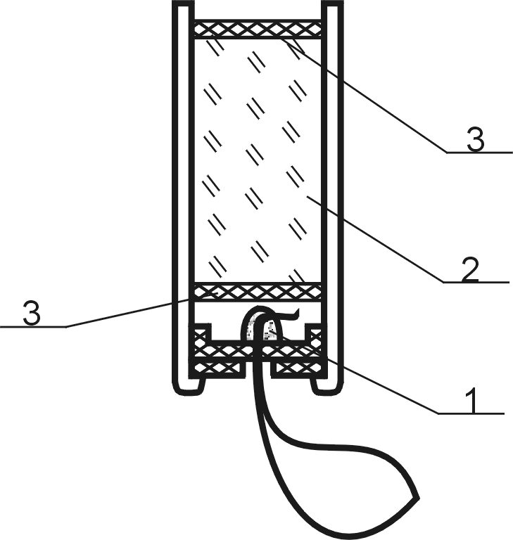
Рис. 12. Хлопушка
1 - пиротехнический состав
2 - конфетти / серпантин
3 - прокладки

Хлопушки являются одним из самых безопасных фейерверков, тем не менее, следует помнить что:
- скорость движения содержимого хлопушки в начальный момент достаточно велика, поэтому не следует направлять хлопушку в лица зрителей или на осветительные лампы, чтобы не повредить глаза и не вызвать разрушений;
- не следует применять хлопушку вблизи пламени свечей или раскаленных спиралей т.к.
это может привести к воспламенению конфетти или серпантина;
- детям можно пользоваться хлопушкой только под наблюдением взрослых.

Петарды, гранаты
Эффект петард, гранат заключается, как правило, просто в громком хлопке. Петарды различаются по размерам и уровню громкости. Они успешно заменяют у подростков различные «самопалы» и при правильном применении являются достаточно безопасными изделиями.
Петарда представляет собой бумажную гильзу с пиротехническим составом, рис. 13.
В продаже представлены изделия со следующими системами воспламенения:
- от фитиля,
- с терочной головкой;
- с терочным воспламенителем, срабатывающим при рывке за шнурок.
С одной стороны гильза петарды заглушена бумажной или глиняной заглушкой. С другой стороны к составу через заглушку подводится фитиль или медленно горящая зажигательная смесь - замедлитель. При воспламенении пиротехнического состава петарда разрывается с оглушительным хлопком.
У фитильных петард поджигается торчащий наружу фитиль.
Петарды с терочной головкой поджигаются как обыкновенные спички: стоит только чиркнуть терочной головкой о спичечный коробок, при отсутствии коробка терочною головку можно просто воспламенять огнем от зажигалки или спички.
Появились петарды с комбинированными эффектами - перед хлопком петарда может вращаться, прыгать, разбрасывать искры, взлетать вверх.
Фитильные петарды выпускаются как в виде отдельных петард, так и в виде связок от десяти до нескольких тысяч штук. Длинные связки расстилаются на земле в виде ленты. Связка поджигается с одного конца, и далее раздается непрерывный треск последовательно разрывающихся петард.

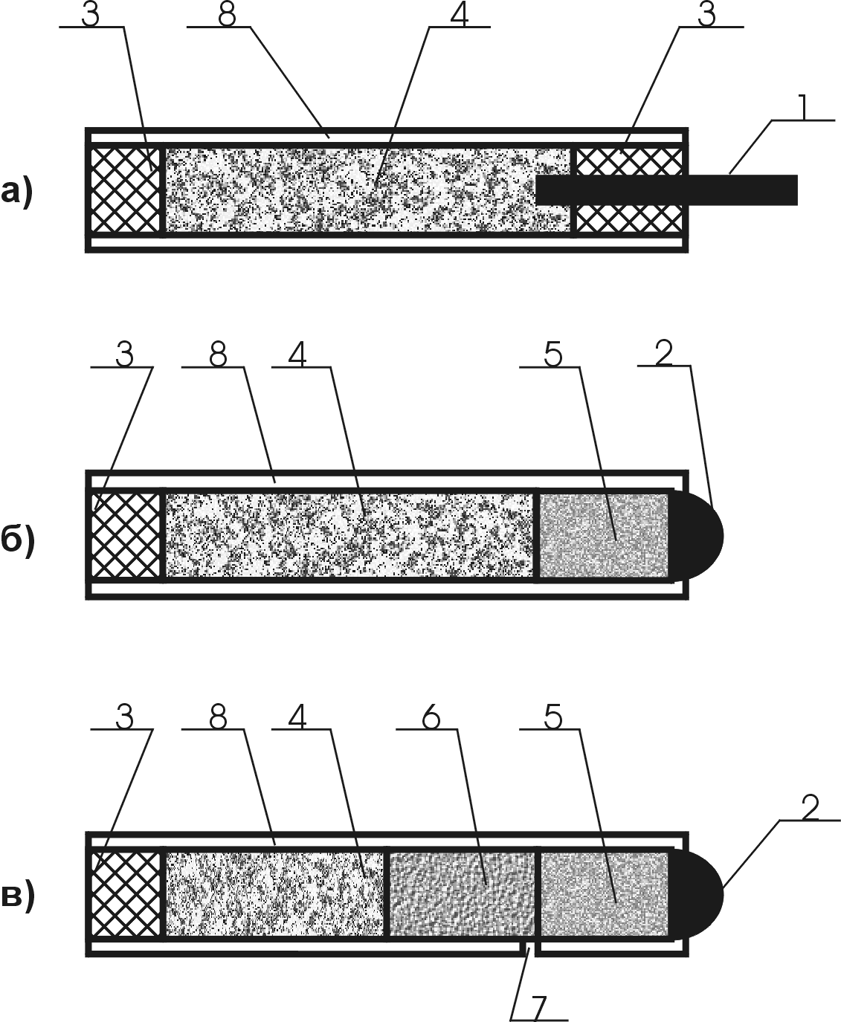

Рис. 13. Петарды
а – петарда с фитилем
б – петарда с терочной головкой
в – крутящаяся петарда

1 – фитиль (стопин)
2 – терочный воспламенитель
3 – заглушка
4 – основной состав
5 – замедлитель
6 – двигатель
7 – сопло
8 – бумажная гильза

Для любителей военизированных игр предлагаются петарды в виде гранат.
Граната "Лимонка", рис. 14, состоит из тонкого пластмассового корпуса, внутри гранаты находится петарда, которая воспламеняется от фитиля или терочного воспламенителя. Граната может быть пустотелой, содержать пластмассовые шарики (для страйкбола) или шарики с краской (для пейнтбола).

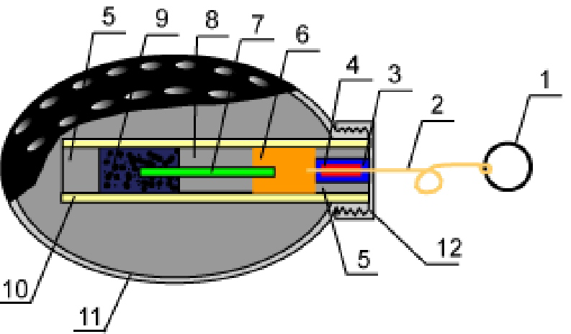

Рис. 14. Граната "Лимонка"
1- кольцо 7- фитиль
2- шнур 8 - заглушка
3,4 - терочный воспламенитель 9 - основной состав
5- заглушки 10 - бумажный корпус петарды
6 -замедлитель 11 - пластмассовый корпус "Лимонки"

Основные правила безопасности для петард:
- не носить петарды в карманах и без упаковки,
- не разбирать петарды,
- петарды с терочной головкой не задерживать в руках и после поджига отбрасывать от себя на 5-6 метров,
- фитильные петарды класть или ставить на землю или в снег и после поджига быстро удалиться на 5-6 метров.
Категорически запрещается бросать петарды в людей, животных, забрасывать в банки, ведра, бутылки т.к. при близком контакте петарда способна вызвать травмы или разрушения.
Римские свечи
Римская свеча, рис. 15, представляет собой длинную картонную трубку. В верхней части трубки размещается стопин.
Классическая римская свеча заполнена чередующимися слоями из медленно горящего пиротехнического состава, звездок и пороха. Свеча горит сверху вниз и последовательно выстреливает вверх горящие звездки.
У римских свечей бытового назначения, рис. 16, поджигание вышибного заряда часто осуществляется стопином, который проходит насквозь через всю свечу. Такая римская свеча может выстреливать разрывные ПЭ.

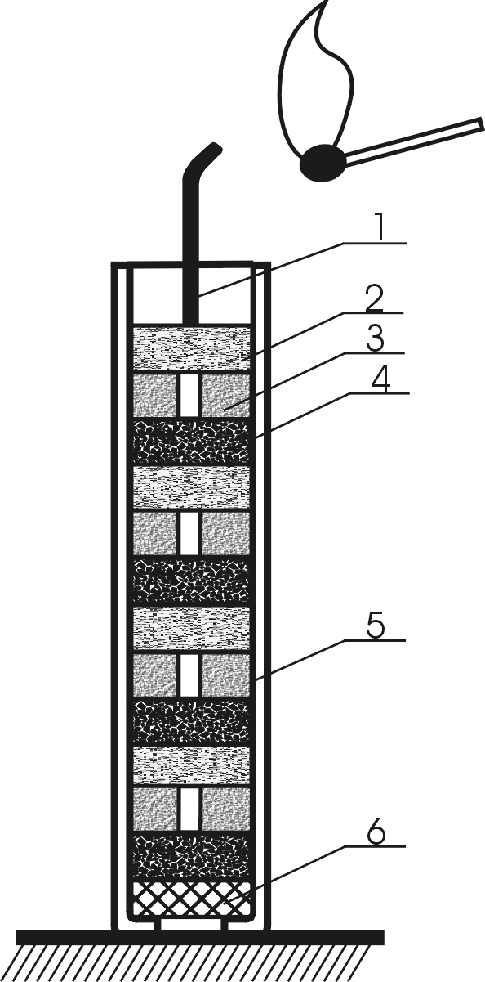

Рис. 15. Классическая римская свеча
1 – фитиль (стопин)
2 – медленно горящий состав
3 – звездка с отверстием в центре
4 – вышибной заряд (порох)
5 – бумажная гильза
6 – заглушка

Количество звездок или пиротехнических элементов в римской свече может доходить до нескольких десятков штук. Самые популярные свечи выстреливают небольшое количество разрывных пиротехнических элементов, обычно 5-8 шт., но зато они производят необыкновенно интересные световые и звуковые эффекты.
Римские свечи запрещается держать в руке из-за возможности разрушения оболочки или донной части свечи, что может привести к получению ожогов. Римскую свечу необходимо устанавливать вертикально, фитилем вверх, и надежно закреплять. Для этого свечу следует крепко привязать к колышку, вбитому в землю, либо воткнуть в металлическую трубу, грунт или плотный снег не менее чем на 1/3 длины свечи.

Рис. 16. Римская свеча с пиротехническими
элементами (ПЭ) и стопином
1- трубка
2- донная глиняная заглушка
3 – заглушки ПЭ
4- корпус ПЭ
5 - звездки в ПЭ
6 - разрывной заряд
7 - вышибной заряд
8 – бумажный пыж
9 - уровень воспламенения
10 - стопин

Салюты
Салют, рис. 17, это бумажная (редко металлическая или пластмассовая) заряженная гильза (ствол), которая выстреливает на высоту от 10 и более метров пиротехнические элементы. Как правило, чем больше внутренний диаметр (калибр) ствола, тем выше стреляет салют.

Рис. 17. Салют
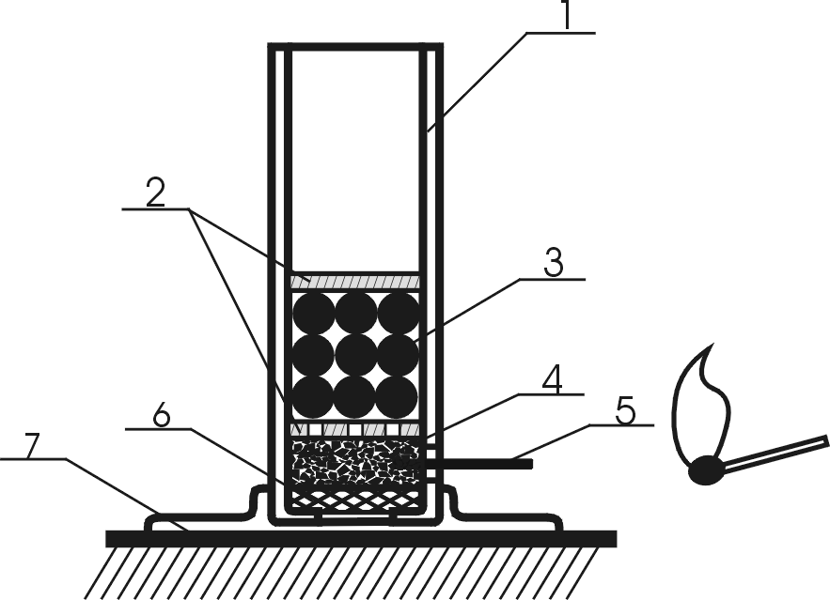
1 – гильза
2– бумажные или картонные
прокладки
3 – звездки \ пиротехнический
элемент
4 – вышибной заряд
5 – фитиль (стопин)
6 – заглушка
7 – подставка

Батареи салютов
Батарея содержит стволы, количество которых может доходить до нескольких сотен штук.
Стволы соединены между собой стопином, а количество эффектов в такой батарее достигает несколько десятков. Поджигается батарея от одного фитиля.
Красочное оформление батарей, производимые ими эффекты и простота применения сделали их самым популярным видом фейерверков.
Салюты и батареи салютов следует устанавливать на твердую ровную поверхность. Батареи салютов с небольшим числом стволов следует присыпать у основания землей, плотным снегом или обложить тяжелыми предметами, чтобы избежать опрокидывания при стрельбе. По этой же причине не рекомендуется ставить батареи на лед.
Фонтаны, вулканы, контурные свечи
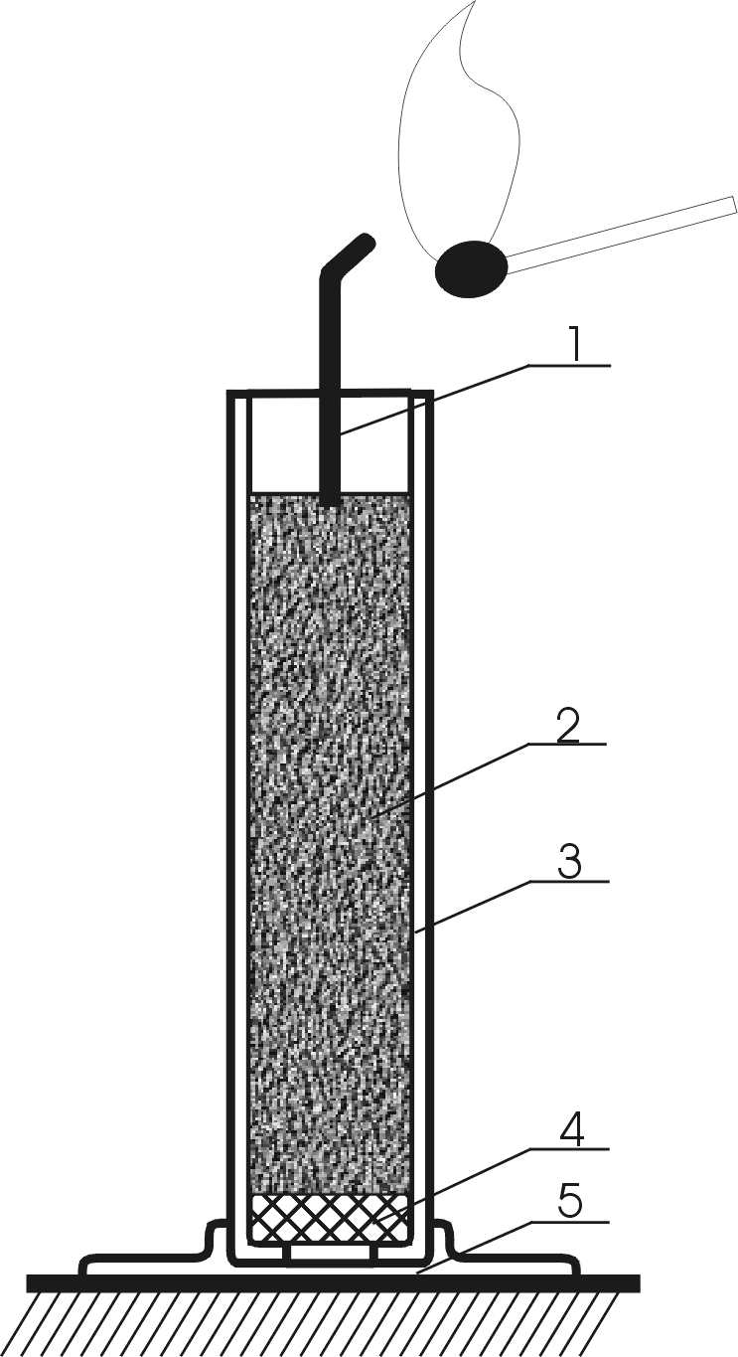

Рис. 18 Фонтан (без сопла)

1 – фитиль (стопин)
2 – горючий состав
3 – гильза
4 – заглушка
5 – подставка

Фонтан, рис. 18, поджигается в верхней части и испускает поток ярких искр на высоту от нескольких сантиметров до нескольких метров. Ряд фонтанов содержит в верхней части сопло - заглушку с отверстием, через которую проходит фитиль. Наличие сопла увеличивает давление в фонтане и высоту подъема искр. Извержение искр может сопровождаться свистом, треском, выбросом огненных шаров. Очень красочное зрелище создают батареи фонтанов, состоящие из набора фонтанов с различными эффектами, а иногда, совместно с салютами.
Горят фонтаны от нескольких секунд до 5 минут.
Вулканы - это фонтаны имеющие форму конуса. В процессе горения площадь горящего состава вулкана растет и соответственно растет высота потока выбрасываемых искр.
Пересекающиеся потоки искр от разных фонтанов используются для создания пиротехнических фигур, рис. 19.

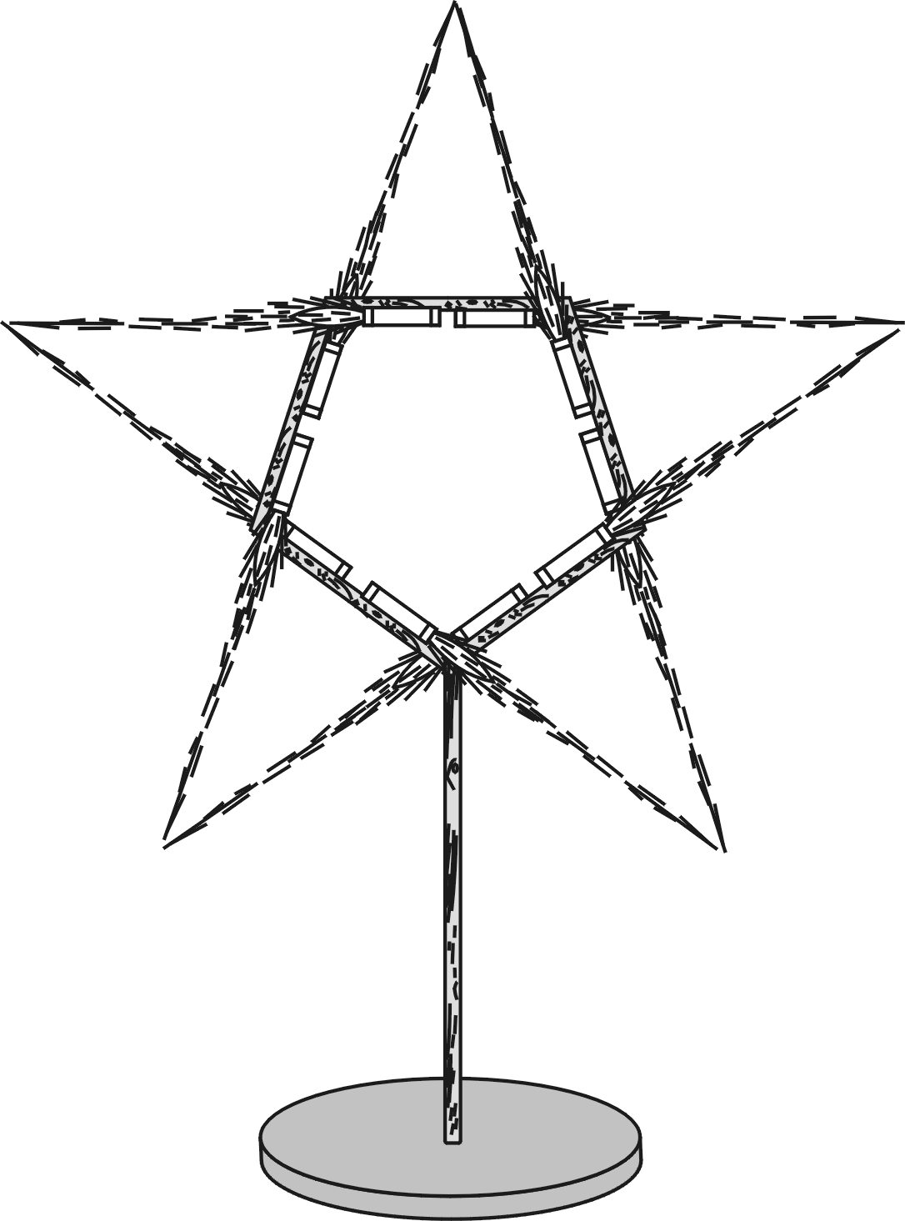

Рис. 19. Пиротехническая фигура «Звезда»

На зрителей производит большое впечатление, когда внешне невзрачная конструкция вдруг превращается в большую яркую фигуру - “дерево”, “пальму”, “звезду” и т.п.
Контурные свечи создают небольшой яркий цветной факел. Контурные свечи размещаются по контуру рисунка или надписи. С помощью быстро горящего стопина или электровоспламенителей контурные свечи одновременно вспыхивают и создаваемая ими цветная огненная картина или надпись, рис. 20, производят неизгладимое впечатление на зрителей.
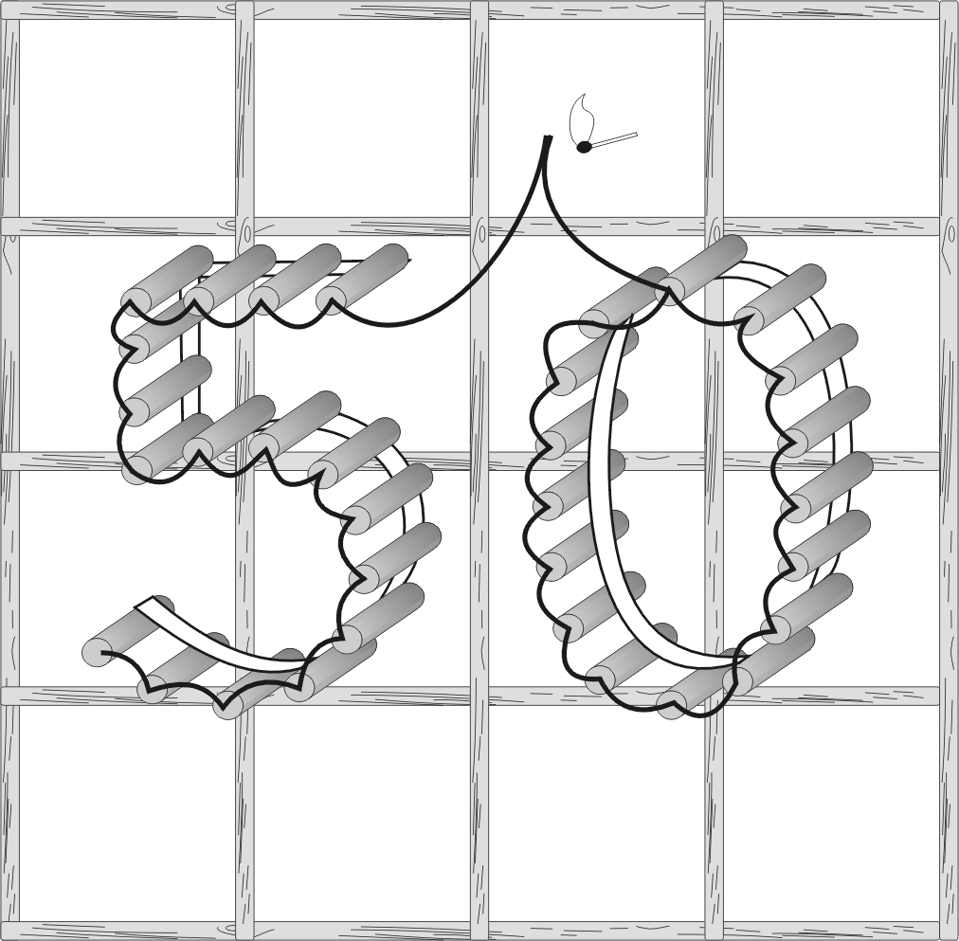

Рис. 20. Надпись контурными свечами

В стесненных городских условиях фонтаны, фигуры и надписи часто бывают единственно доступными фейерверками благодаря незначительным размерам опасной зоны.
Основные правила безопасности при применении фонтанов следующие:
- фонтаны надежно закреплять на земле во избежание опрокидывания;
- удалять из опасной зоны легковоспламеняющиеся предметы, сухую траву и т.п.;
- не брать в руки (если у фонтана нет специальной ручки) и не пытаться гасить горящий фонтан.
Солнце
Солнце, рис. 21, очень эффектный фейерверк, который вращается вокруг горизонтальной оси и разбрасывает во все стороны искры, образуя яркий цветной круг.
Изделия для продажи комплектуются гвоздиком, который продевается сквозь отверстие в центре солнца и прибивается к вертикальной стойке на высоте не менее 1,5 метра от земли. Стойкой может служить и растущее дерево.
При установке солнца следует убедиться в легкости его вращения и отсутствия у стойки выступающих частей, которые могут затормозить солнце. Для большей легкости вращения между солнцем и стойкой можно вставить пластмассовую шайбу, в качестве которой подойдет пробка от пластиковых бутылок.
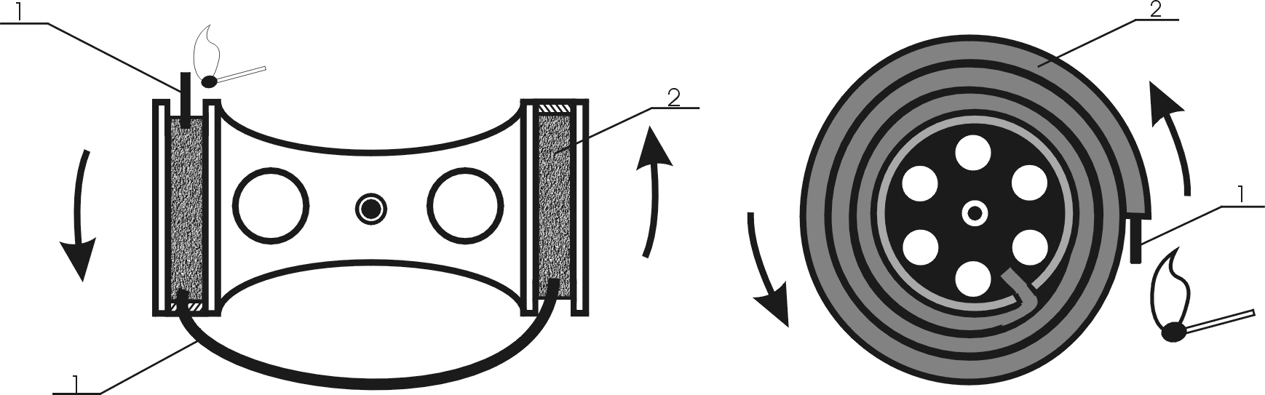

Рис. 21. Солнце
1 – стопин
2 – пиротехнический состав
Профессиональные изделия уже требуют специальной устойчивой стойки и разбрасывают искры на несколько метров.
Ракеты
Ракеты демонстрируют самые привлекательные черты фейерверка - энергичный старт, яркая искристая траектория, красочный многоцветный салют.
Ракета состоит из двигателя, головной части и стабилизатора, рис. 23.

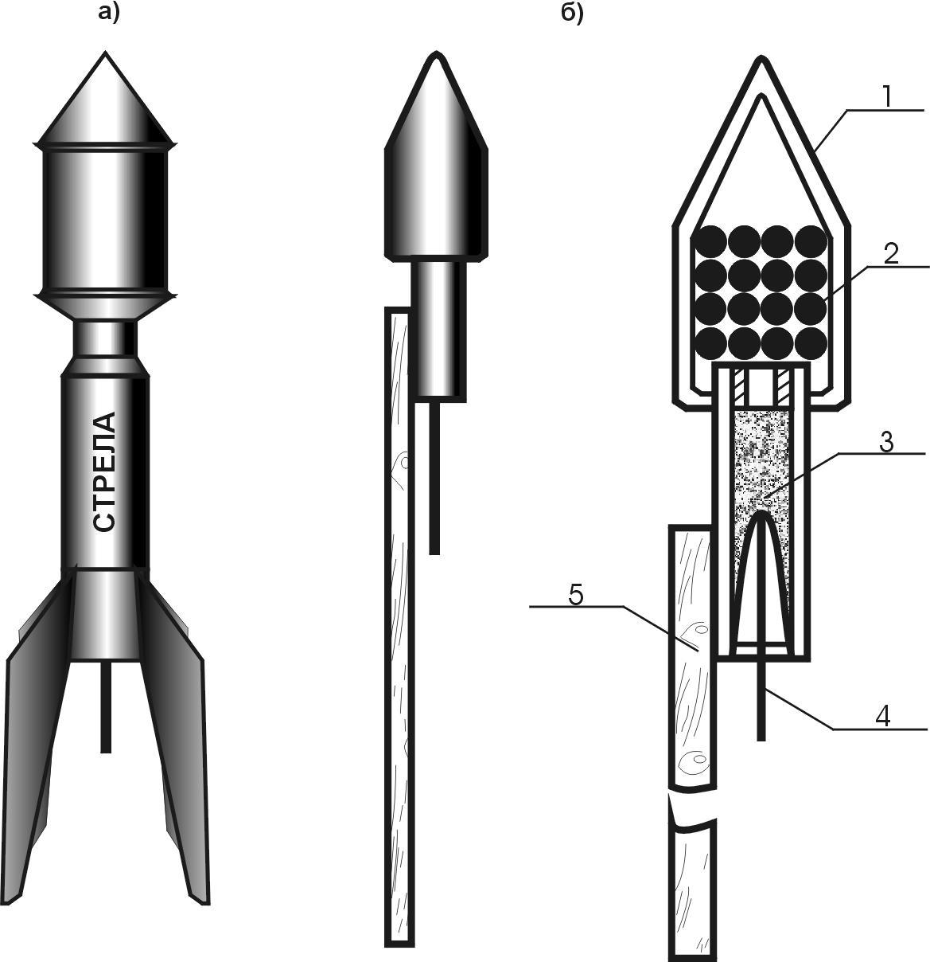
Рис. 23. Ракеты

а – с хвостовым оперением
б – с палочкой - стабилизатором
1 – головная часть
2 – звездки, разрывной заряд
3 – двигатель
4 – фитиль (стопин)
5 – палочка - стабилизатор

Двигатель ракеты обеспечивает подъем на высоту от 20 до 100 м. В конце работы двигателя воспламеняется пиротехнический состав и\или разрывной заряд в головной части, и ракета выбрасывает горящие звездки, искры, парашюты или громко хлопает.
В небольших ракетах двигатель и головная часть сделаны в виде единой бумажной гильзы.
Стабилизатор обеспечивает ракете сохранение вертикального направления в полете. Простейшим и очень эффективным стабилизатором полета является длинная прямая деревянная палочка или рейка. Палочка прикреплена к корпусу ракеты и летит вместе с ней. Длина и вес палочки должны соответствовать типу ракеты, поэтому нельзя запускать ракеты со сломанным, искривленным или самодельным стабилизатором.
При сильном ветре из-за парусности стабилизатора и высокого расположения центра тяжести ракеты она может развернуться навстречу!!! ветру и значительно отклониться от вертикали.
Для запуска ракеты с палочкой-стабилизатором её следует вставить по возможности вертикально на длину не менее 1/3 длины палочки - стабилизатора в подходящую бутылку с узким горлышком или в отрезок бумажной, пластиковой или металлической трубы, воткнутой в грунт. Стабилизатор должен без усилий перемещаться в подставке. Не следует втыкать стабилизатор в землю, т.к. тяги ракеты может оказаться недостаточно для взлета.
После разрыва ракеты на высоте стабилизатор падает на землю. У крупных ракет стабилизатор является достаточно тяжелым предметом, поэтому запуск таких ракет желательно проводить в сторону от зрителей.
Ракеты со стабилизатором в виде хвостового оперения часто запускаются со стартовых площадок, прилагаемых к ракете. Такие ракеты дороже ракет с палочкой-стабилизатором, но зато имеют вид самой настоящей ракеты.
Запускать ракеты следует вдали от высотных домов, деревьев, проводов и линий электропередач.
Летающие фейерверки
Летающие фейерверки раскручиваются на земле и взмывают вертикально вверх, разбрасывая искры в виде зонтика. Фейерверк может ярко светиться различными цветами, хлопать, выбрасывать парашют.
Подъемная сила создается либо за счет реактивной тяги двигателей – изделия типа НЛО (UFO), либо за счет крылышек, рис. 24, которые играют роль пропеллера.
В темноте взлет фейерверка образует величественное зрелище.
Для запуска крылатых фейерверков нужна ровная гладкая площадка. В качестве площадки можно использовать, например, кусок картона размером приблизительно 30х30 см.
Основные меры безопасности - не запускать фейерверк вблизи построек, жилых домов, проводов, при сильном ветре.

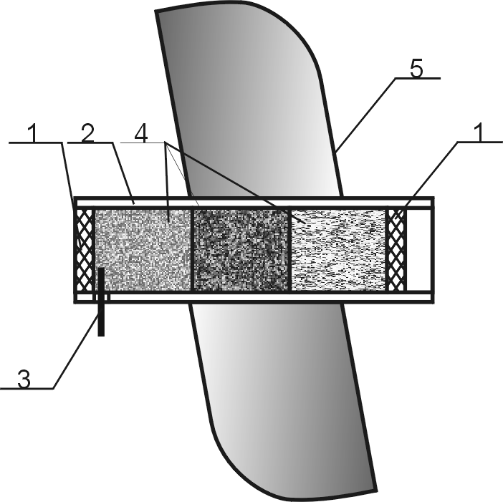

Рис. 24. Летающий фейерверк (с крылышками)
1 – заглушки
2 – бумажная гильза
3 – фитиль (стопин)
4 – пиротехнические составы
5 – крылышки

Высотные фейерверки – шары
Самые мощные, самые красочные салюты создаются с помощью высотных фейерверков.
Высотные фейерверки выстреливаются вертикально вверх из фейерверочных пусковых мортир на высоту от 50 до 300 метров. В верхней точке полета они разрываются, создавая изумительные по красоте эффекты.

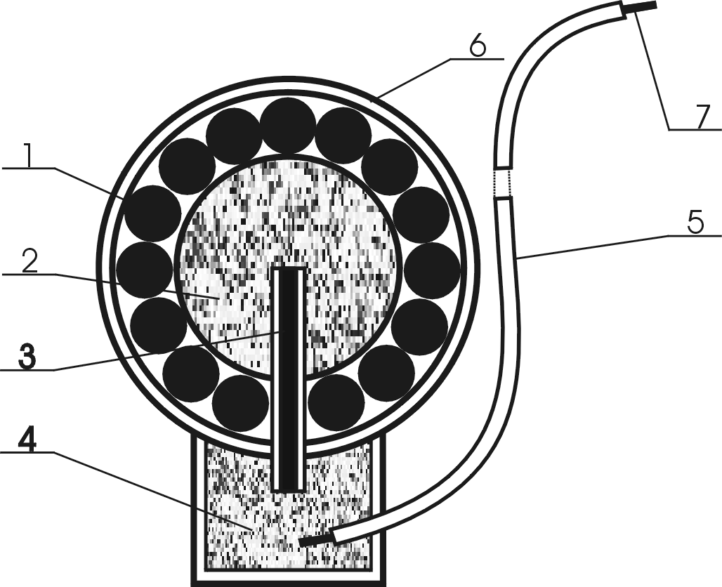

Рис. 25. Высотный фейерверк – шар
( с огнепроводным шнуром)

1 – пиротехнические элементы (звездки)
2 – разрывной заряд
3 – замедлитель
4 – вышибной заряд
5 – огнепроводный шнур
6 – прочный корпус
7 – медленно горящий фитиль

Высотные фейерверки, рис. 25, имеют, в основном, форму шара, реже цилиндра.
К нижней части шара (цилиндра) прикрепляется вышибной (метательный) пороховой заряд. Заряд воспламеняется с помощью огнепроводного шнура или электровоспламенителя и выбрасывает шар из пусковой мортиры. При сгорании вышибного заряда поджигается замедлитель, проходящий в оболочке во внутрь шара.
Внутри шара находится разрывной заряд, который окружен пиротехническими элементами. В верхней точке полета огонь из замедлителя воспламеняет разрывной заряд, при сгорании которого создается высокое давление и температура. Оболочка шара разрушается и во все стороны разлетаются горящие звездки или пиротехнические элементы.
Шары различаются по калибрам. Калибром шара считается диаметр пусковой мортиры, из которой его можно запускать. Диаметр самого шара несколько меньше, чем его калибр, т.к. шар должен без усилий перемещаться в пусковой трубе. Калибр обозначается в миллиметрах или дюймах (1дюйм = 25,4 мм). Чем больше калибр фейерверка, тем больше высота его подъема, и тем более красочный эффект он производит.
К шарам малого калибра относятся шары размером до 3-х дюймов (3”) или 76 мм. Самые крупные шары, выпускаемые в России, имеют калибр 310 мм или 12 дюймов (12”).
Корпуса шаров имеют очень высокую прочность и изготавливаются из многослойной бумаги, картона или (для небольших калибров) из пластмассы.
Фейерверки малого калибра допускаются в свободную продажу в комплекте с пусковой мортирой. В продаже их называют “фестивальные шары”.
Наиболее опасными моментами для высотных фейерверков являются следующие:
а) срабатывание разрывного заряда на малой высоте. Это может быть вызвано дефектом конструкции или применением пусковой мортиры не соответствующей данному фейерверку;
б) не срабатывание разрывного заряда, в этом случае неразорвавшийся шар падает на землю с большой высоты - «черный шар».
Высотные фейерверки требуют от пользователей и зрителей неукоснительного соблюдения мер безопасности:
- зрители не должны входить в опасную зону во время проведения фейерверка,
- на границах опасной зоны на массовых мероприятиях должно быть выставлено оцепление.
ДЛЯ ОЦЕНКИ: - МАКСИМАЛЬНЫЙ ДИАМЕТР ОПАСНОЙ ЗОНЫ В МЕТРАХ ПРИБЛИЗИТЕЛЬНО РАВЕН КАЛИБРУ ФЕЙЕРВЕРКА В МИЛЛИМЕТРАХ!!!
При самостоятельном запуске “фестивальных шаров” следует четко выполнять следующие правила:
1. Заряжать шар в пусковую мортиру следует на вытянутых руках, и ни в коем случае не наклоняться и не заглядывать в мортиру в процессе заряжания.
2. Заряд (шар) опускать в наклоненную под углом мортиру аккуратно, под действием собственного веса, оставляя снаружи огнепроводный шнур (стопин).
3. При повторной зарядке тщательно очистить мортиру от остатков предыдущего заряда.
Многие шары запускаются с помощью быстрогорящего стопина. Из него наружу выходит фитиль длиной в несколько сантиметров. Время горения наружного фитиля и обеспечивает всю(!) задержку времени от момента поджигания до срабатывания вышибного заряда. При отсутствии наружного фитиля или при его длине меньше 1 см следует отказаться от запуска шара.
Если после поджигания фитиля он погас, или не сработал вышибной заряд то:
- не следует подходить к мортире в течение 5 минут,
- запрещается заглядывать в ствол,
- внешним осмотром убедиться в отсутствии снаружи тлеющих частей, после этого разрядить мортиру, на вытянутых руках осторожно наклонить ствол вниз в сторону от себя и зрителей, и аккуратно вытряхнуть шар на мягкую поверхность.
Бураки - парковые фейерверки
Бураки образуют в небе траектории, светящиеся от самой земли. Для дневных фейерверков применяются бураки, образующие столб цветного дыма.
Бурак, рис. 26, представляет собой цилиндрическую картонную гильзу, в нижней части которой расположен вышибной заряд, а в верхней - пиротехнические элементы. Бурак, как и высотные фейерверки, заряжается в пусковую мортиру. При выстреле гильза остается в мортире, а пиротехнические элементы воспламеняются от вышибного заряда и летят вверх на высоту от 10 до 100 м (высота подъема зависит от калибра). Некоторые бураки заряжаются звуковыми или разрывными элементами.
При одном и том же калибре, размеры опасной зоны для бураков в 1,5 - 2 раза меньше, чем для высотных фейерверков.

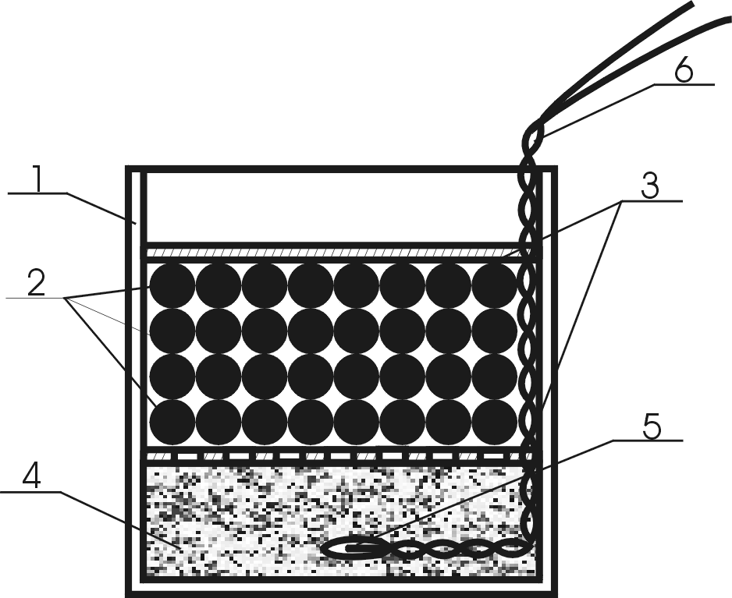

Рис. 26. Бурак (с электровоспламенителем)

1 – корпус
2 – пиротехнические элементы
3 – прокладки
4 – вышибной заряд
5 – электровоспламенитель
6 - провода

Пусковые мортиры
Пусковые мортиры являются одним из важнейших элементов, обеспечивающим безопасность фейерверка, поэтому они рассматриваются здесь наряду с фейерверочными изделиями.
Простейшая пусковая мортира представляет собой трубу с глухим дном. Ствол мортиры должен выдерживать давление в несколько десятков атмосфер.
Мортиры изготавливаются из многослойной бумаги, пластмассы, стеклопластика, металла. Диаметр и высота мортиры должны соответствовать калибру фейерверочного изделия. При несоответствии размеров или разрушении мортиры фейерверочное изделие может сработать на низкой высоте или вылететь в сторону зрителей.
Заряд в мортиру помещают сверху, рис. 27, а огнепроводный шнур или провода для электровоспламенителя проходят по стволу мортиры сверху вниз.

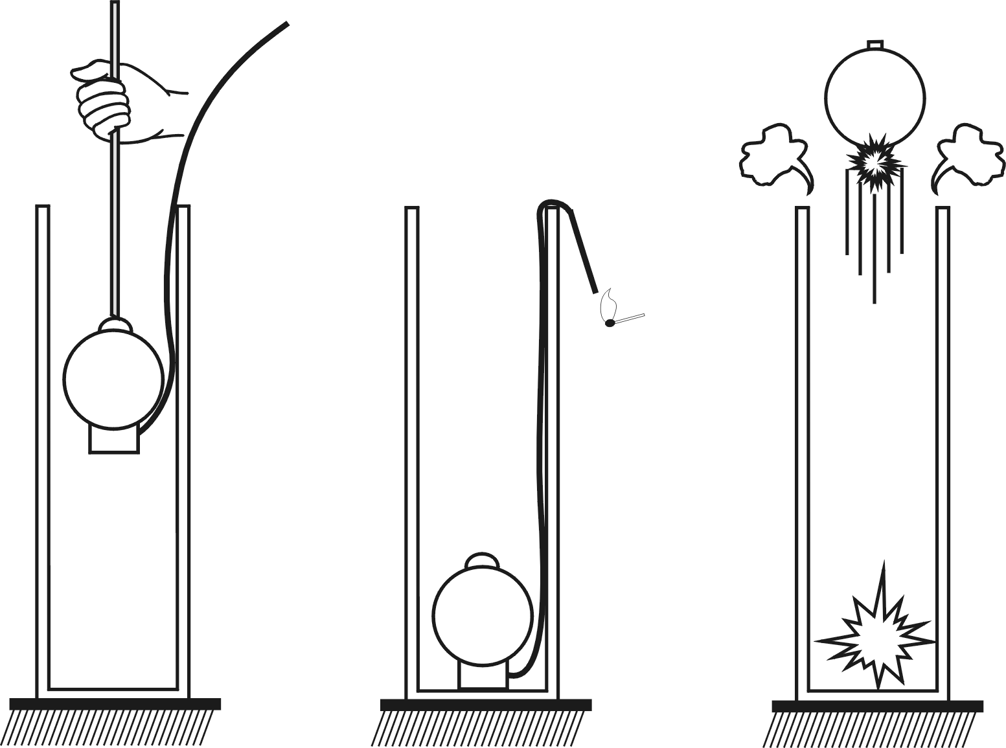

Рис. 27. Запуск высотного фейерверка из мортиры

Заряды калибром до 100 мм (4”), обычно опускаются в наклоненную от зрителей мортиру под действием собственного веса. Заряды большего калибра опускаются с помощью дополнительной бечевки или ленты.
При заряжании мортиры категорически запрещается придерживать заряд за огнепроводный шнур или провода для электровоспламенения - это может привести к неожиданному срабатыванию вышибного заряда.

Мортира располагается вертикально, и при выстреле вся отдача передается на землю. Для бураков и шаров большого калибра отдача при выстреле бывает довольно значительной, поэтому мортиры следует устанавливать на плотный грунт или бетон.
При установке нескольких мортир следует устранить возможность их падения от вибрации при срабатывании соседних стволов. Для этого мортиры разносят друг от друга или наоборот монтируют в кассеты. Кассеты жестко скрепляют между собой или прикапывают землей.
Существуют платформы, смонтированные на автомобилях или прицепах, которые содержат несколько десятков мортир.
Количество мортир, применяемых на фейерверках, составляет от нескольких десятков до нескольких тысяч стволов.
Вышибные заряды для высотных шаров отечественного производства, как правило, содержат быстрогорящий порох, создающий более высокое давление в мортире, чем импортные заряды на базе черного пороха. Поэтому без разрешения производителя не следует использовать для запуска отечественных шаров импортные неметаллические мортиры!!!

ТРЕБОВАНИЯ К ОБОЗНАЧЕНИЯМ НА ПИРОТЕХНИЧЕСКИХ ИЗДЕЛИЯХ

Требования к маркировке пиротехнических изделий и транспортной
упаковке.
На пиротехнические изделия (ПИ) и транспортную упаковку должны наноситься маркировочные обозначения.
Требования к маркировке сформулированы, в основном, в Техническом регламенте Таможенного союза "О безопасности пиротехнических изделий" [ТР ТС] и [ГОСТ 51270].
Маркировка проводится для обеспечения однозначной идентификации пиротехнических изделий и предупреждения действий, вводящих в заблуждение потребителя.
На изделие и (или) упаковку (тару) наносятся маркировочные обозначения в виде информационного текста и манипуляционных знаков.
Текст маркировочных обозначений должен быть четким и хорошо различимым. Предупредительные надписи выделяются контрастным шрифтом или сопровождаются надписью "Внимание!". Площадь маркировочных обозначений должна занимать не менее 30% от площади большей стороны пиротехнических изделий и (или) их упаковки (тары).

Маркировочные обозначения пиротехнических изделий включают:
а) наименование (условное обозначение) пиротехнических изделий;
б) предупреждение об опасности пиротехнических изделий и класс опасности;
в) наименование и место нахождения организации-изготовителя пиротехнических изделий (поставщика и/или импортера);
г) обозначение стандартов или иных документов, в соответствии с которыми изготовлены пиротехнические изделия;
д) дату окончания срока годности;
е) перечень опасных факторов и размеры опасной зоны;
ж) ограничения в отношении условий обращения;
з) требования по безопасному хранению и утилизации пиротехнических изделий;
и) инструкцию по применению;
к) информацию о подтверждении соответствия пиротехнических изделий требованиям
технического регламента;
л) назначение или область применения пиротехнических изделий.

Пример маркировочных обозначений на батарее салютов Р7071 «Мороз трескучий»:
а) наименование (условное обозначение) пиротехнических изделий;
Р7071 «Мороз трескучий»
б) предупреждение об опасности пиротехнических изделий и класс опасности;
ОГНЕОПАСНО! Отказавшее изделие подлежит утилизации.
НЕ ДОПУСКАЕТСЯ: производить с изделием любые действия, не предусмотренные настоящей инструкцией, наклоняться над изделием при запуске. Располагать ближе 30 м от людей ….
III класс опасности
в) наименование и место нахождения организации-изготовителя пиротехнических изделий (поставщика и/или импортера);
Изготовитель: Чанша Файервворкс Ко, Лтд
Д 541, Ванбао авеню Фуронг дикстрит, Чанша, Хунан, Китай
Импортер: ООО «Русский фейерверк» 141313,Московская обл., г. Сергиев Посад, ул. Академика Силина 6, тел. (496) 548 - 06-16
г) обозначение стандартов или иных документов, в соответствии с которыми изготовлены пиротехнические изделия;
Соответствует: Техническому регламенту Таможенного Союза «О безопасности пиротехнических изделий»
д) дата окончания срока годности;
Годен до 15.01 2021 г.
е) перечень опасных факторов и размеры опасной зоны;
Опасные факторы: разбрасываемые пожароопасные элементы, движущиеся за счет начальной скорости выброса пиротехнические элементы, акустическое излучение. Возможно падение опасных элементов в пределах опасной зоны.
ВНИМАНИЕ: Радиус опасной зоны до 30 м.
ж) ограничения в отношении условий обращения;
Применять только на открытом воздухе в сухую безветренную погоду. Для лиц старше 18 лет!
з) требования по безопасному хранению и утилизации пиротехнических изделий;
ХРАНИТЬ: в сухом помещении не ближе 0,5 м от нагревательных приборов при температуре не выше 30 град. Исключить попадание на упаковку прямых солнечных лучей.
УТИЛИЗОВАТЬ с бытовыми отходами после выдержки в воде в течение 24 часов.
и) инструкцию по применению;
ИНСТРУКЦИЯ ПО ПРИМЕНЕНИЮ
Расположить изделие на ровной горизонтальной поверхности. Отогнуть и оторвать крышку изделия. Осторожно освободить и расправить фитиль. Поджечь с расстояния вытянутой руки конец фитиля и немедленно удалиться, не оборачиваясь.
к) информацию о подтверждении соответствия пиротехнических изделий требованиям технического регламента;
ЕАС (изображение на упаковке)
л) назначение или область применения пиротехнических изделий.
Пиротехническое изделие бытового назначения

Маркировка транспортной упаковки
На транспортной упаковке (таре) указываются класс опасности груза и наименование организации-изготовителя (экспортера) или импортера, а также реквизиты партии/контракта.
Указанная информация должна быть изложена на русском языке. Дополнительное использование иностранных языков допускается при условии полной идентичности содержания с текстом на русском языке.
Пиротехнические изделия бытового назначения упаковываются в транспортную тару, содержащую средства пламягашения и подвергнутую огнезащитной обработке. На тару наносится специальный знак пожарной безопасности «Упаковка с огнезащитой», рис. 28, и надпись «Внутренняя огнезащита».

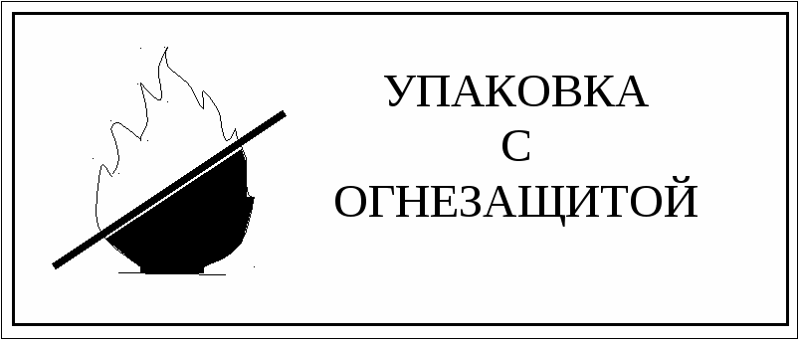

Рис. 28. Знак пожарной безопасности

Требования к документации.
ПИ, предназначенные для проведения групповых игр и развития технического творчества (маркирующие, сигнальные, целеуказательные гранаты, ракеты, мины, микродвигатели, инициирующие и метательные устройства):
- не должны иметь опасность выше IV класса;
- должны иметь эксплуатационную документацию, содержащую специальную информацию, в том числе перечень необходимых защитных средств потребителей, характеристики направленности и дальности полета, ограничения по условиям эксплуатации (видимость, скорость ветра, сила отдачи, характер поверхности, на которой должны эксплуатироваться данные изделия), а также предупреждение о недопустимости их эксплуатации вне специально оборудованного игрового поля (площадки) и без надзора инструктора.
Эксплуатационная документация на ФИ должна содержать следующую дополнительную специальную информацию:
а) значение максимального давления, создаваемого в мортире при штатном и аномальном (бурак) режиме работы (иных силовых воздействий на пусковое оборудование) в условиях рекомендуемых мортир;
б) описание производимых эффектов;
в) указание высоты разрыва (подъема);
г) указание возможной высоты догорания ПЭ;
д) радиус опасной зоны в зависимости от скорости ветра;
е) ВЗ (время замедления - для изделий с огнепроводным шнуром);
ж) рекомендуемые размеры (диаметр, длина рабочей части) мортиры.

Текст эксплуатационной документации (инструкции по применению) на ПИ совместно с маркировочными обозначениями на упаковке (транспортной) должен содержать:
а) наименование (условное обозначение) продукции;
б) предупреждение об опасности продукции;
в) наименование и место нахождения организации - изготовителя продукции, импортера (для импортируемой продукции);
г) обозначение стандартов или иных документов (контрактов), в соответствии с которыми изготовлена (поставлена) ПП (пиротехническая продукция);
д) дату окончания срока годности;
е) перечень опасных факторов и размеры опасной зоны;
ж) ограничения в отношении условий обращения;
и) требования по безопасному хранению и утилизации продукции;
к) информацию о подтверждении соответствия ПП требованиям технического регламента.

Обеспечение учёта и сохранности ПИ;
Хранение ПИ должно производиться в оборудованных и допущенных к эксплуатации в установленном порядке складских зданиях (помещениях) и должно обеспечивать безопасность, сохранность, учет и возможность проверки наличия учитываемой продукции. [ГОСТ 51270]
Учет ПИ, их получение и отпуск ведется согласно общероссийским правилам, как для любых других видов товара и должен соответствовать Федеральному Закону от 6.12.2011г. № 402-ФЗ «О бухгалтерском учете».

НОРМАТИВНО - ЗАКОНОДАТЕЛЬНАЯ БАЗА

Обращение пиротехнических изделий
Обращение пиротехнических изделий – означает реализацию (продажу), хранение, эксплуатацию, перевозку, ввоз на таможенную территорию Таможенного союза и вывоз с таможенной территории Таможенного союза пиротехнических изделий.
Это определение дается в Техническом регламенте Таможенного союза "О безопасности пиротехнических изделий". Регламент ТР ТС содержит основные требования к пиротехническим изделиям и процессам их обращения и производства.
Кроме ТР ТС обращение пиротехнических изделий на территории Российской Федерации регулируется достаточно большим количеством национальных документов, о которых многие участники рынка даже не подозревают.
В предлагаемых материалах приводятся выдержки из документов, а в квадратных скобках даны краткие обозначения этих документов, полное название которых, приведено в конце текста пособия.

Подтверждение соответствия (сертификация)
"1. Пиротехнические изделия подлежат обязательному подтверждению соответствия требованиям настоящего технического регламента в форме декларирования соответствия или сертификации ….
В отношении пиротехнических изделий, изготавливаемых для собственных нужд производителя и непредназначенных для оказания услуг, или по контракту (договору) для комплектации конечной пиротехнической продукции, а также выставочных (демонстрационных) образцов пиротехнических изделий подтверждение соответствия не требуется.
2. Заявителем может выступать зарегистрированное в соответствии с законодательством государств – членов Таможенного союза юридическое лицо (физическое лицо в качестве индивидуального предпринимателя), являющееся изготовителем или продавцом, либо лицо, выполняющее функции иностранного изготовителя.
3. Срок действия декларации о соответствии и сертификата соответствия – 3 года. Для серийно выпускаемых пиротехнических изделий и для отдельной партии (изделия), изготовленных в течение срока действия сертификата соответствия (декларации о соответствии), сертификат соответствия (декларация о соответствии) действителен до истечения срока годности данных пиротехнических изделий.
4. Исследования (испытания) и измерение параметров пиротехнических изделий при осуществлении декларирования соответствия и сертификации проводятся аккредитованными испытательными лабораториями (центрами)." [ТР ТС]
Испытания ПИ проводятся по ГОСТ Р 51271-99 "Изделия пиротехнические. Методы испытаний ". Этот ГОСТ «распространяется на пиротехническую продукцию бытового и технического назначения и устанавливает методы испытаний для определения ее параметров и характеристик, в том числе и при подтверждении соответствия.
Применение при испытаниях любого из установленных стандартом методов должно быть предусмотрено программой испытаний конкретного пиротехнического изделия».
«Пиротехнические изделия должны иметь маркировку единым знаком обращения продукции на рынке государств - членов Таможенного союза» - ЕАС

Комментарий: Проверить подлинность сертификата и его реальные данные можно на сайте Федеральной службы по аккредитации -fsa.gov.ru.

Лицензирование
«Вывоз из Российской Федерации и ввоз в Российскую Федерацию пиротехнических изделий, могут осуществляться только юридическими лицами, зарегистрированными на территории Российской Федерации на основании лицензий, выдаваемых Федеральной службой по техническому и экспортному контролю» [ПП №447, УП №1661].
Коды ТН ВЭД - указываются в документах для всех товаров, пересекающих границу. По ним определяются таможенные платежи и условия пересечения границы. Для пиротехнических изделий определены следующие коды ТН ВЭД:
«3604 Фейерверки, ракеты сигнальные, дождевые ракеты, сигналы противотуманные
и изделия пиротехнические прочие:
3604 10 000 0- фейерверки
3604 90 000 0- прочие»
Перечень видов деятельности, на которые требуются лицензии
«разработка, производство, испытание, хранение, реализация и утилизация боеприпасов (в том числе патронов к гражданскому и служебному оружию и составных частей патронов), взрывчатых материалов промышленного назначения, пиротехнических изделий IV и V классов в соответствии с национальным стандартом, применение взрывчатых материалов промышленного назначения, пиротехнических изделий IV и V классов в соответствии с техническим регламентом» [ст. 12, п. 10, ФЗ №99].
«Федеральный орган исполнительной власти, осуществляющий лицензирование – Минпромторг» [ПП №957]
Информация о порядке выдачи лицензий находится на сайте Минпромторга:
Minpromtorg.gov.ru - в левом окне в правом верхнем углу кликаем на "- " -Деятельность - Госуслуги - Оружие патроны, пиротехника.
Лицензии выдаются на следующие виды деятельности [ПП №925]:
«- Разработка пиротехнических изделий IV и V классов в соответствии с национальным стандартом.
- Производство пиротехнических изделий IV и V классов в соответствии с национальным стандартом.
- Испытание пиротехнических изделий IV и V классов в соответствии с национальным стандартом.
- Хранение пиротехнических изделий IV и V классов в соответствии с национальным стандартом.
- Реализация (в том числе распространение) пиротехнических изделий IV и V классов в соответствии с национальным стандартом.
- Утилизация пиротехнических изделий IV и V классов в соответствии с национальным стандартом.
- Применение пиротехнических изделий IV и V классов в соответствии с техническим регламентом.»
Статья 9. Действие лицензии
Лицензия действует бессрочно.
Лицензия выдается юридическим лицам.

Перечень документов, необходимых для получения лицензии:
1 | Заявление по установленной форме | На сайте Минпромторга
2 | Опись документов | На сайте Минпромтораг
 | Нотариальная копия Устава
3 | Нотариальная копия Свидетельства о государственной регистрации
4 | Нотариальная копия Свидетельства о постановке на учет в налоговом органе
5 | Нотариальная копия Свидетельства о внесении записи в ЕГРЮЛ (все имеющиеся экземпляры)
6 | Квитанция об уплате госпошлины на 7500 рублей с отметкой банка «Исполнено» или «Проведено в доход бюджета» | Реквизиты на сайте Минпромторга «Сервис формирования платёжных документов»
7 | Нотариальная копия свидетельства о праве собственности помещения хранения ПИ | При получении лицензии на хранение
8 | Копия Заключения о соблюдении требований пожарной безопасности | При получении лицензии на хранение
9 | Копия аттестации аккредитованной в МЧС организации | При получении лицензии на хранение
10 | Копия договора ответственного хранения, лицензия на хранение ПИ арендодателя,
11 | Копия свидетельства о праве собственности по месту регистрации юр. лица
12 | Выписка из штатного расписания (не менее 2-х человек+ копии трудовых книжек + копии удостоверений пиротехников и протоколов аттестации)
13 | Справка о наличии пускового оборудования + копии договоров купли-продажи или выписка из материального баланса + копии формуляров | При получении лицензии на применение
14 | Справка по учёту ПИ | п.14+п.15 можно одной справкой
15 | Справка о режимно-охранных мероприятиях | п.14+п.15 можно одной справкой
16 | Справка о наличии испытательного и контрольно-измерительного оборудования + копии договоров купли-продажи или выписка из материального баланса + копии формуляров | При получении лицензии на испытание
17 | Копия свидетельства об аккредитации испытательной лаборатотии | При получении лицензии на испытание

Реализация (продажа) ПИ
"«Реализация пиротехнических изделий» – продажа пиротехнических изделий" [ТР ТС].
«Реализация пиротехнических изделий технического назначения производится юридическим лицом, имеющим лицензию (разрешение) на распространение пиротехнических изделий IV и V классов" [ТР ТС].
Розничная торговля пиротехническими изделиями
«Розничная торговля пиротехническими изделиями осуществляется юридическими лицами и индивидуальными предпринимателями, в отношении которых сведения об этом виде экономической деятельности содержатся соответственно в Едином государственном реестре юридических лиц и Едином государственном реестре индивидуальных предпринимателей» (в виде кода ОКВЭД)». [ ПП №1052]
«Код ОКВЭД - 52.48.38 Розничная торговля пиротехническими средствами». [ОК]

"б) розничная торговля пиротехническими изделиями бытового назначения производится в магазинах, отделах и секциях магазинов, павильонах и киосках, обеспечивающих сохранность продукции, исключающих попадание на нее прямых солнечных лучей и атмосферных осадков. Непосредственные нормы загрузки торговых помещений пиротехническими изделиями устанавливаются из расчета 1200 кг пиротехнических изделий по массе брутто на каждые 25 кв. м торгового помещения. В торговых помещениях менее 25 кв. м допускается хранение и реализация одновременно не более 333 кг пиротехнических изделий бытового назначения по массе брутто;
в) расположение помещений, в которых осуществляется реализация пиротехнических изделий бытового назначения, не должно создавать препятствий для эвакуации людей при нештатных ситуациях. Торговые помещения для реализации пиротехнических изделий бытового назначения оборудуются средствами пожарной сигнализации и первичными средствами пожаротушения.
г) витрины с образцами пиротехнических изделий бытового назначения в торговых помещениях обеспечивают возможность ознакомления покупателя с надписями на пиротехнических изделиях и исключают любые действия покупателей с изделиями, кроме визуального осмотра;
д) пиротехнические изделия бытового назначения располагаются не ближе 0,5 м от нагревательных приборов системы отопления. Работы, сопровождающиеся механическими и (или) тепловыми действиями, в помещениях с пиротехническими изделиями бытового назначения не допускаются;
е) в торговых помещениях магазинов самообслуживания реализация пиротехнических изделий бытового назначения производится только в специализированных секциях продавцами-консультантами, непосредственный доступ покупателей к пиротехническим изделиям бытового назначения исключается". [ТР ТС]
«В зданиях магазинов, имеющих 2 этажа и более, специализированные отделы (секции) по продаже пиротехнических изделий должны располагаться на верхних этажах таких магазинов. Эти отделы (секции) не должны примыкать к эвакуационным выходам». [ПП №1052]
«При продаже продавец по требованию потребителя знакомит его со следующими документами:
а) копия сертификата, заверенная держателем подлинника сертификата, нотариусом или органом по сертификации товаров, выдавшим сертификат;
б) товарно-сопроводительные документы, оформленные изготовителем или поставщиком (продавцом)». [ПП №1052]
Напомним еще раз - учет ПИ, их получение и отпуск ведется согласно общероссийским правилам, как для любых других видов товара и должен соответствовать Федеральному Закону от 6.12.2011г. № 402-ФЗ «О бухгалтерском учете».
«Реализация пиротехнических изделий запрещается:
а) на объектах торговли, расположенных в жилых зданиях, зданиях вокзалов (воздушных, морских, речных, железнодорожных и автомобильных), на платформах железнодорожных станций, в наземных вестибюлях станций метрополитена, уличных переходах и иных подземных сооружениях, а также транспортных средствах общего пользования и на территориях пожароопасных производственных объектов;
б) лицам, не достигшим 16-летнего возраста (если производителем не установлено другое возрастное ограничение);
в) при отсутствии (утрате) идентификационных признаков продукции, с истекшим сроком годности, следами порчи и без инструкции (руководства) по эксплуатации, обязательного сертификата соответствия либо знака соответствия». [ПП №1052]

Хранение ПИ
"6.1 Хранение пиротехнических изделий производится согласно требованиям эксплуатационной документации и правилам пожарной (промышленной) безопасности в соответствии с законодательством государств – членов Таможенного союза и исключает попадание на упаковки с пиротехническими изделиями прямых солнечных лучей и атмосферных осадков.
6.2 Временное хранение на складах пришедших в негодность (бракованных) пиротехнических изделий допускается только в специально выделенном месте и при наличии предупредительной информации. Пиротехнические изделия, которые хранятся в таре с нарушением целостности и представляют опасность в обращении, изолируются и хранятся в отдельном помещении (месте) или отдельной упаковке.
6.3 Пиротехнические изделия бытового назначения, приобретенные гражданами для личного пользования, хранятся с соблюдением требований пожарной безопасности и инструкций по применению соответствующих пиротехнических изделий.
6.4 Хранение пиротехнических изделий осуществляется на оптовых, расходных складах и складах розничной торговой сети в штабелях (на поддонах или деревянных настилах) и на стеллажах. Допускается временное хранение пиротехнических изделий в оборудованных транспортных средствах или в местах использования в пределах технологического цикла проводимых работ". [ТР ТС]
Склады должны иметь категорию В1-В4 по пожарной безопасности
"Оптовый склад" - отдельное сооружение (здание) соответствующей категории по пожарной и взрывоопасной опасности, оборудованное средствами пожарной сигнализации и пожаротушения в соответствии с нормами, предназначенное для хранения оптовых партий пиротехнической продукции в упаковке организации-производителя и позволяющее проводить работы по приему и выдаче продукции без ее переупаковывания;
"Расходный склад" - сооружение (здание, передвижной склад) соответствующей категории по пожарной и взрывоопасной опасности, оборудованное средствами пожарной сигнализации и пожаротушения в соответствии с нормами, предназначенное для временного хранения пиротехнической продукции в течение ее срока годности, и позволяющее проводить работы по переупаковыванию пиротехнической продукции в потребительскую тару, формированию и выдаче мелких партий;
"Склад розничной торговой сети" - помещение (зона торгового зала), предназначенное для кратковременного хранения (до 1 года) пиротехнических изделий бытового назначения, реализуемых через розничную торговую сеть». [ТР ТС]

Для осуществления процесса хранения пиротехники должна быть оформлена и утверждена следующая техническая документация:
-документ, подтверждающий право пользования складом или договор аренды склада;
-технологическая планировка с указанием нормы загрузки склада;
-инструкции по охране труда и пожарной безопасности;
-журналы регистрации инструктажа;
-лицензия на право хранения ПИ (для 4 и 5 классов, если хранятся).
«При хранении пиротехнических изделий на объектах розничной торговли:
в) запрещается на складах и в кладовых помещениях совместное хранение пиротехнической продукции с иными товарами (изделиями)». [ПП №1052]
« На объектах организации торговли … пиротехнические изделия бытового назначения хранятся в помещениях, отгороженных от других помещений противопожарными перегородками». «Запрещается хранение пиротехнических изделий технического и бытового назначения в подвальных помещениях». [ПП №390]
«Норма загрузки складских помещений (зданий) категории В1 не должна превышать 300 кг ПИ на 1 кв.м, а для категорий В2 - В4 рассчитывается по удельной пожарной нагрузке, установленной для данной категории помещений (зданий).
Здания складов должны соответствовать действующим требованиям пожарной безопасности и должны быть обеспечены необходимыми средствами пожаротушения». [ГОСТ 51270]
«Склады должны иметь не менее двух эвакуационных выходов.
Допускается для складов, имеющих длину до 12 м, делать один эвакуационный выход. При этом расстояние от любой точки пола до выхода не должно превышать 30 м.
Двери складов должны открываться наружу.
Эвакуационные двери должны открываться по направлению эвакуации.
Здание склада должно иметь вышибные поверхности (ВП). В расчетную площадь ВП включаются:
- открытые проемы и отверстия;
- легко сбрасываемые конструкции;
- окна;
- двери». [ГОСТ 51270]
«Все оптовые и расходные склады ПИ должны иметь молниезащиту.
Устройство освещения, электрооборудования складов должно соответствовать требованиям действующей нормативно-технической документации по устройству электроустановок.
Складские здания и помещения оборудуются средствами пожарно-охранной сигнализации.
Перечень зданий, сооружений, помещений и оборудования, подлежащих защите автоматическими установками пожаротушения (АУПТ) и автоматической пожарной сигнализацией (АУПС) приводится в НПБ 110-3 [НПБ].

Ниже в таблице указаны здания, помещения и мин. площадь, требующая установку АУПТ:

Объект защиты |  | АУПТ | АУПС
 |  | Нормативный показатель
1 |  | 2 | 3
1. Здания складов категории В по пожарной опасности с хранением на стеллажах высотой 5,5 м и более |  | Независимо от площади и этажности
2. Здания складов категории В по пожарной опасности, высотой два этажа и более (кроме указанных в п. 1) |  | Независимо от площади
Помещения складского назначения
1. Категории А и Б по взрывопожарной опасности (кроме помещений, расположенных в зданиях и сооружениях по переработке и хранению зерна) | 300 м² и более |  |  | Менее 300 м²
2. Для хранения каучука, целлулоида и изделий из него, спичек, щелочных металлов, пиротехнических изделий. | Независимо от площади
Внимание! «Объекты, не относящиеся к государственному и муниципальному имуществу…. допускается оборудовать АУПС без устройства АУПТ». [НПБ].
Система вентиляции должна исключать возможность передачи пожара по воздуховодам из одного помещения в другое». [ГОСТ 51270]
«Упаковки с ПИ следует хранить в штабелях или на стеллажах. Размещение изделий в штабелях и на стеллажах должно обеспечивать доступ для вентиляции, осмотра и изъятия упаковок из каждого штабеля (стеллажа).
На каждом штабеле и стеллаже должна быть вывешена табличка с указанием наименования (артикула) ПИ, а также номера партии.
При укладке ПИ в штабели должны быть оставлены проходы вдоль стен шириной не менее 0,8 м, продольный проход шириной не менее 1,5 м и поперечные проходы через каждые 6 м по длине склада шириной не менее 0,8 м.
Способ укладки штабелей должен исключать его разрушение и повреждение упаковки продукции в штабеле.
Складские помещения напротив дверных проемов должны иметь свободные проходы шириной, равной ширине дверей.
Транспортные устройства, применяемые при механизации складских и погрузочно-разгрузочных операций (тележки и т.п.), должны быть аттестованы в установленном на данном предприятии порядке.
Организация охраны оптовых складов и их техническая укрепленность должны обеспечивать сохранность ПИ.
Работники, занятые в организации и проведении процесса хранения ПИ, должны иметь необходимую квалификацию и быть допущены к работе в соответствии с действующими нормативными документами в данной организации.
Уничтожение (утилизация) партий ПИ должно проводиться специализированными организациями, имеющими право на осуществление данного вида деятельности. В случаях, предусмотренных нормативной документацией на изделие, уничтожение одиночных ПИ может проводиться у потребителя в соответствии с инструкцией по применению (эксплуатации)». [ГОСТ 51270]
Утилизация пиротехнических изделий
«Утилизация пиротехнических изделий» – обработка пиротехнических изделий с целью приведения их в безопасное состояние или повторного использования составляющих их пиротехнических составов»
«Утилизации подлежат пиротехнические изделия, утратившие свои потребительские свойства и (или) несоответствующие требованиям настоящего технического регламента, в том числе:
несрабатывания электровоспламенителей;
невоспламенения составов;
неполного срабатывания изделий;
обрыва проводов электровоспламенителей;
окончания срока годности;
отсутствия (утраты) идентификационных признаков;
обнаружения следов порчи;
контрафактные пиротехнические изделия.
В процессе утилизации пиротехнических изделий выполняются следующие требования безопасности:
а) пиротехнические изделия подлежат утилизации потребителем с соблюдением мер пожаробезопасности и взрывобезопасности в соответствии с требованиями, указанными в эксплуатационной документации или в виде маркировочного обозначения на изделии;
б) утилизация пиротехнических изделий, а также отходов производства и потребления с целью получения вторичной продукции (сырья, материалов, комплектующих элементов) осуществляется в соответствии с технологической инструкцией (технологическим процессом) организациями, имеющими разрешительные документы на производство пиротехнических изделий».
Перевозка пиротехнических изделий
«1.4 В целях перевозки различными видами транспорта пиротехнические изделия рассматриваются в качестве опасных грузов, транспортная опасность которых определяется на основе международных принципов классификации опасных грузов, установленных Типовыми правилами ООН. Классификация транспортной опасности пиротехнических изделий представлена в приложении 2 к настоящему техническому регламенту». [ТР ТС].
Приложение 2
к техническому регламенту Таможенного союза
о безопасности пиротехнических изделий
КЛАССИФИКАЦИЯ
ОПАСНЫХ ГРУЗОВ, СОДЕРЖАЩИХ ПИРОТЕХНИЧЕСКИЕ ИЗДЕЛИЯ

Класс | Подкласс | Наименование | Классификационные признаки
I | 1.1 | пиротехнические изделия с опасностью взрыва массой | пиротехнические изделия, которые характеризуются опасностью взрыва массой
 | 1.2 | пиротехнические изделия, не взрывающиеся массой | пиротехнические изделия, которые характеризуются опасностью разбрасывания, но не создают опасности взрыва массой
 | 1.3 | пиротехнические изделия пожароопасные, не взрывающиеся массой | пиротехнические изделия, которые характеризуются пожарной опасностью, а также незначительной опасностью взрыва, либо незначительной опасностью разбрасывания, либо тем и другим, но не характеризуются опасностью взрыва массой
 | 1.4 | пиротехнические изделия, не представляющие значительной опасности | пиротехнические изделия, представляющие лишь незначительную опасность взрыва в случае воспламенения или инициирования при перевозке. Эффекты проявляются в основном внутри упаковки, при этом не ожидается выброса осколков значительных размеров или на значительное расстояние. Внешний пожар не должен служить причиной практически мгновенного взрыва почти всего содержимого упаковки
IV | 4.1 | легковоспламеняющиеся твердые вещества | пиротехнические изделия, способные воспламеняться от кратковременного (до 30 секунд) воздействия источника зажигания с низкой энергией, а также воспламеняющиеся от трения
Примечания:
1. Взрыв массой - взрыв, который практически мгновенно распространяется на весь груз.
2. Пиротехнические изделия бытового назначения рассматриваются в качестве опасных грузов, отнесенных к подклассу 1.4 и 4.1, а технического назначения - к подклассам 1.1 - 1.4 и 4.1.». [ТР ТС]

«Перевозка пиротехнических изделий ...осуществляется в соответствии с правилами перевозки грузов, действующими на данном виде транспорта с учетом класса опасности продукции». [ТР ТС ]
Эти правила изложены в следующих документах:
"Правила перевозки опасных грузов автомобильным транспортом" Постановление Правительства РФ от 15.04.2011 № 272.
·"Правила перевозки опасных грузов воздушными судами гражданской авиации" Приказ Минтранса РФ от 5 сентября 2008 г. N 141.
«Правила перевозок опасных грузов по железным дорогам» (утв. на пятнадцатом заседании Совета по железнодорожному транспорту государств - участников СНГ 5 апреля 1996 г.)
«Кодекс внутреннего водного транспорта Российской Федерации» от 7 марта 2001 г. N 24-ФЗ (КВВТ РФ)
Подклассы 1.1, 1.2, 1.3 и детонаторы подкласса 1.4 относятся к особо опасным грузам.
Подклассы 1.1 , 1.2 - при перевозке рассматриваются как взрывчатые вещества. К этим подклассам относятся фейерверочные изделия калибром, как правило, больше 6”.
Подкласс 1.3 - большая часть пиротехнических изделий технического назначения, а по законодательству Евросоюза к ним относятся и часть российских бытовых изделий.
Пиротехнические изделия бытового назначения относятся к подклассам 1.4 и 4.1.
«Пиротехнические изделия допускаются к перевозке только при условии, что они:
- упакованы,
- маркированы,
- имеют манипуляционные знаки,
- необходимые товаросопроводительные документы- при перевозке будут сохранены их потребительские свойства и обеспечено соответствие требованиям эксплуатационной документации». [ТР ТС ]
Для перевозки опасных грузов необходимо:
Свидетельство о допуске транспортного средства к перевозке опасных грузов, которое выдается подразделениями ГИБДД МВД России по месту регистрации транспортного средства после технического осмотра транспортного средства.
К перевозке опасных грузов допускаются водители, имеющие непрерывный стаж работы в качестве водителя транспортного средства данной категории не менее трех лет и свидетельство о прохождении специальной подготовки
Разработка маршрута транспортировки опасных грузов осуществляется автотранспортной организацией, выполняющей эту перевозку.
Необходимость сопровождения специалистами других опасных грузов, не отнесенных к "особо опасным грузам", определяет грузоотправитель (грузополучатель).
При перевозке автомобильным транспортом "особо опасных грузов" грузоотправитель (грузополучатель) должен получить специальное разрешение на перевозку в Ространснадзоре Министерства транспорта РФ.
К заявлению на получение разрешения прилагаются:
аварийная карточка системы информации об опасности,
маршрут перевозки,
свидетельство о допуске транспортного средства к перевозке опасных грузов.
Перевозка "особо опасных грузов" допускается при надлежащей охране и обязательно в сопровождении специально ответственного лица - представителя грузоотправителя (грузополучателя), знающего свойства опасных грузов и умеющего обращаться с ними.

Перевозка пиротехнических изделий, имеющих подкласс транспортной опасности 1.4 [ТР ТС]
Производится автомобильным транспортом без ограничения веса по маршруту, разработанному грузоотправителем или грузополучателем, с соблюдением требований правил перевозки одним транспортным средством, имеющим свидетельство о допуске к перевозке опасных грузов и управляемым водителем, имеющим допуск к перевозке опасных грузов.
Для сопровождения груза грузоотправитель или грузополучатель выделяет ответственное лицо, функции которого может выполнять водитель, знающий свойства и особенности перевозимых пиротехнических изделий. Согласование маршрута перевозки с уполномоченным органом государств – членов Таможенного союза и оформление разрешения на перевозку не требуется.
Перевозка пиротехнических изделий IV-V класса [ТР ТС ]
Перевозка пиротехнических изделий IV класса, имеющих подкласс транспортной опасности выше 1.4, а также пиротехнических изделий V класса производится:
а) по территории отдельного государства – члена Таможенного союза в соответствии с правилами перевозки опасных грузов, действующими на территории соответствующего государства – члена Таможенного союза;
б) по территории, по крайней мере, двух государств – членов Таможенного союза в соответствии с Европейским соглашением о международной дорожной перевозке опасных грузов (ДОПОГ).
Перевозки для личного пользования
«Пиротехнические изделия бытового назначения, приобретенные гражданами для личного пользования, разрешается перевозить (в автомобильном транспорте) с соблюдением требований эксплуатационной документации в количестве не более 333 кг по весу брутто за одну перевозку». [ТР ТС]
Напомним, что «вывоз из Российской Федерации и ввоз в Российскую Федерацию пиротехнических изделий, могут осуществляться только юридическими лицами, зарегистрированными на территории Российской Федерации на основании лицензий, выдаваемых Федеральной службой по техническому и экспортному контролю». [ПП №447], [УП №1661]. Таким образом частный ввоз/вывоз пиротехнический изделий для личных или других целей через границу не возможен !!!
«При железнодорожных перевозках не принимаются к перевозке в качестве ручной клади вещи (предметы), которые могут повредить или загрязнить вагон и вещи других пассажиров, а также зловонные, огнеопасные, отравляющие, легковоспламеняющиеся, взрывчатые и другие опасные вещества» [ЖД №473].
«Запрещено перевозить на борту воздушного судна членами экипажа и пассажирами в зарегистрированном багаже и вещах находящихся при пассажирах:
- пороха всякие в любой упаковке и в любом количестве
- пиротехнические средства: … (в т.ч. бенгальские огни)
- … огнепроводный шнур и т.д.» [МТ №104].

Запреты на применение пиротехнических изделий
«Применение пиротехнических изделий (I-III класса, а в Москве любых) запрещается:
а) в помещениях, зданиях и сооружениях любого функционального назначения;
б) на территориях взрывоопасных и пожароопасных объектов, в полосах отчуждения железных дорог, нефтепроводов, газопроводов и линий высоковольтной электропередачи;
в) на крышах, балконах, лоджиях и выступающих частях фасадов зданий (сооружений);
г) на сценических площадках, стадионах и иных спортивных сооружениях;
д) во время проведения митингов, демонстраций, шествий и пикетирования;
е) на территориях особо ценных объектов культурного наследия народов Российской Федерации, памятников истории и культуры, кладбищ и культовых сооружений, заповедников, заказников и национальных парков». [ПП №1052], [ППМ №880]

«При проведении мероприятий с массовым пребыванием людей в помещениях запрещается: применять пиротехнические изделия, дуговые прожекторы и свечи;
В культурно-просветительных и зрелищных учреждениях запрещается применение открытого огня на сцене, в зрительном зале и подсобных помещениях (факелы, свечи, канделябры и др.), дуговых прожекторов, фейерверков и других видов огневых эффектов». [ПП №390]

Порядок проведения фейерверков
Часто фейерверки устраивают на семейных, корпоративных и даже городских праздниках, используя только изделия бытового назначения, которые можно закупить в пиротехнических магазинах. Эти изделия имеют класс опасности не выше III класса и для их запуска не требуются специальные знания. Для предупреждения в этом случае опасных ситуаций, согласно [ПП №1052]:
«При подготовке и проведении фейерверков в местах массового пребывания людей с использованием пиротехнических изделий III класса опасности:
а) должны быть разработаны технические решения (условия), при выполнении которых возможно проведение фейерверка. Они должны включать схему местности с нанесением на ней пунктов размещения фейерверочных изделий, предусматривать безопасные расстояния до сооружений с указанием границ безопасной зоны, а также места хранения;
б) зрители должны находиться с наветренной стороны. Безопасное расстояние от мест проведения фейерверка до зданий и зрителей определяется с учетом требований инструкции применяемых пиротехнических изделий;
в) на площадках, с которых запускаются пиротехнические изделия, запрещается курить и разводить огонь, а также оставлять пиротехнические средства без присмотра;
г) места для проведения фейерверков необходимо отгородить и оснастить первичными средствами пожаротушения;
д) охрана мест и безопасность при устройстве фейерверков возлагается на организацию, проводящую фейерверк;
е) после использования пиротехнических изделий территория должна быть осмотрена и очищена от отработанных, не сработавших пиротехнических изделий и их опасных элементов».
Под местом массового пребывания людей, согласно [ФЗ №35] понимается территория общего пользования поселения или городского округа, либо специально отведенная территория за их пределами, на которых при определенных условиях может одновременно находиться более пятидесяти человек.

«К проведению фейерверочных показов или иных зрелищных мероприятий, связанных с использованием пиротехнических изделий технического назначения, допускаются юридические лица, имеющие разрешение (лицензию) на данный вид деятельности». [ТР ТС]
«Использование воздушного пространства при проведении салютов и фейерверков высотой более 50 м осуществляется с разрешения центров Единой системы. Производство салютов и фейерверков в границах проекции полос воздушных подходов на земную или водную поверхность запрещается». [ПП №138]
«Для получения разрешения на устройство фейерверков в г. Москве при проведении общественных мероприятий их организаторы обязаны подать в подразделения Государственного пожарного надзора (ГПН) письменное обращение в срок не менее чем за 10 дней (праздничные и выходные дни в этот срок не включаются) до намечаемой даты проведения мероприятия». [ППМ №880]
В Москве «проведение фейерверочных показов может осуществляться на любых пригодных для этих целей территориях города Москвы, где возможно обеспечить надлежащую пожарную безопасность и охрану общественного порядка при проведении фейерверочных показов».
«Проведение фейерверочных показов в Москве запрещается в ночное время (с 23.00 до 07.00), за исключением празднования Рождества Христова (в ночь с 6 на 7 января), Нового года (в ночь с 31 декабря на 1 января) и выпускных школьных балов (празднования выпускных школьных вечеров)». [ППМ №869]

Комментарий: В других городах могут быть разработаны, а в ряде мест действуют, свои правила проведения фейерверков, которые не должны противоречить Российскому законодательству и в первую очередь ТР ТС.

Государственный контроль
Государственный контроль за соблюдением требований технического регламента Таможенного союза "О безопасности пиротехнических изделий" осуществляет МЧС.
«Министерство Российской Федерации по делам гражданской обороны, чрезвычайным ситуациям и ликвидации последствий стихийных бедствий - МЧС осуществляет полномочия компетентного органа Российской Федерации по обеспечению государственного контроля (надзора) за соблюдением требований технического регламента Таможенного союза "О безопасности пиротехнических изделий"». [ПП №250]

Комментарий: Постановление ПП №250 определяет единственный орган по контролю за соблюдением требований безопасности в местах продаж, хранения, при маркировке, правильности оформления сертификата. Другие органы могут контролировать только соблюдение общих правил торговли и общественного порядка.

ПРЕДУПРЕЖДЕНИЕ АВАРИЙ И НЕСЧАСТНЫХ СЛУЧАЕВ

С ПИРОТЕХНИКОЙ

Статистика несчастных случаев с пиротехникой

В СМИ, особенно перед Новым годом, регулярно появляются заметки о несчастных случаях связанных с фейерверками, раздаются призывы о запрете их продаж. Даже поверхностный анализ этих случаев показывает на игнорирование пользователями простейших норм безопасности, использование самодельных или армейских пиротехнических устройств.

В России статистика по несчастным случаям, вызванных пиротехникой, отдельно не ведется. По отзывам МЧС и скорой помощи, большая часть несчастных случаев, связанных с огнем, приходится на бытовые пожары, вызванные неисправностями электропроводки или другими причинами, а доля пиротехники на этом фоне крайне мала.

В США ведется статистика по всем несчастным случаям и всего только около 0,01% всех несчастных случаев связаны с пиротехникой. Основные травмы – руки и глаза.
Анализ причин возникновения опасности при использовании пиротехнических изделий показывает, что в 80 % всех случаев они возникают по вине потребителей т.н. «человеческий фактор», а остальные 20% связаны со статическим электричеством, воздействием высоких температур, механическими повреждениями, изменениями свойств ПС в процессе неправильного хранения.
Человеческий фактор - это результат неправильного и неосторожного обращения с пиротехническими изделиями, нарушения элементарных правил безопасности, а также использования изделий не по назначению, например:
- использование пиротехнических изделий для озорства;
- хранение пиротехнических изделий в доступных для детей местах;
- запуск пиротехнических изделий детьми;
- запуск пиротехнических изделий в стесненных условиях – помещении, автомобиле и
т.п.;
- разборка изделий или механическое воздействие на них;
- ношение мелких пиротехнических изделий в карманах и без упаковки;
- сжигание пиротехнических изделий на костре;
- использование пиротехники в нетрезвом состоянии;
- курение при работе с пиротехникой;
- хранение или расположение пиротехнических изделий вблизи источников открытого
огня.
Крайне редкими причинами являются дефекты, возникшие при производстве ПИ и, как правило, они выявляются при проведении обязательных сертификационных испытаний.
В инструкциях по применению пиротехнических изделий обобщен опыт их использования и учитывается, в том числе, возможность возникновения опасных ситуаций. Соблюдение инструкций по применению резко уменьшает последствия от возможного опасного срабатывания ПИ.
Убрать «человеческий фактор» при создании опасных ситуаций можно только строго следуя инструкциям по применению.
Ниже приведены некоторые данные об инцидентах с пиротехникой, освещенные в российских СМИ:
В Минской больнице скончался парень, запускавший пиротехнику в новогоднюю ночь, «Бел ПАН 8 января 2015 г.».
По сообщению агентства «молодой человек установил мощное пиротехническое устройство, но оно не сработало, взрыв произошел, когда парень приблизился к пиротехнике, чтобы выяснить причину отказа. Удар пришелся в голову».
Мужчина, запускавший фейерверк в Москве, умер от ожогов 85% тела, «Новая газета», 7 января 2015 г.
«Мужчина с другом взрывал пиротехнику на территории завода «ЗИЛ». По предварительной версии один из снарядов взорвался внутри бочки с горючим (!!!). Друзья, запускавшие фейерверк госпитализированы с сильными ожогами».
Пожар на складе пиротехники в Оренбурге 12 января 2015 г.
Пожар начался ночью около 04.00 на складе пиротехники на проспекте Победы, 114. На место ЧП прибыли 23 единицы спецтехники и 71 человек личного состава. Площадь пожара составила около 400 кв. метров. Тушение пожара усложняли взрывы пиротехники. Локализовать возгорание удалось к 05.42. Полностью пожар был потушен в 07.45. По предварительной информации пострадавших в пожаре нет. Во время пожара проводилась эвакуация граждан из гостиницы и увеселительных заведений, расположенных рядом со складом. Место возгорания было оцеплено, движение транспорта на проспекте Победы было ограничено. Причины пожара – умышленный поджог, зафиксированный камерами наружного видеонаблюдения. Склад не охранялся (!!!). Заведено уголовное дело по факту поджога.
Фейерверки взорвали мост в Китае 1 февраля 2013 г.

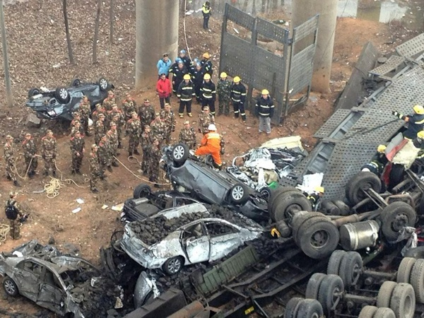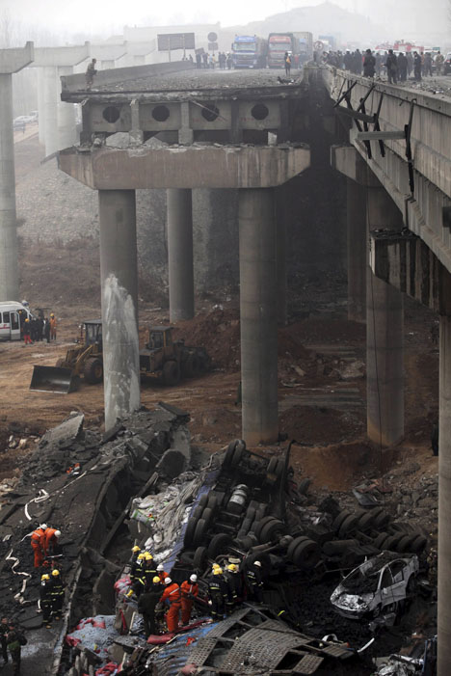

Рис. 29. Фотографии с места взрыва

В центральной китайской провинции Хэнань в результате взрыва грузовика, перевозившего профессиональную пиротехнику для празднования китайского Нового года, погибли 26 человек. Машина взорвалась в 08:52 по местному времени на скоростной трассе, проезжая по мосту, рис. 29.
В результате инцидента обрушился 80-метровый участок моста через реку Ичан. Вместе с конструкциями моста в сухое русло реки упали 10 грузовиков, погибли 25 человек, спасены 15 человек.
Взрыв на фабрике в Лилине, Китай 22 сентября 2014г.
Городской округ Лилин - один из главных производителей фейерверков в Китае. По сообщению китайского агентства Синьхуа «число жертв взрыва достигло 12 человек, еще двое числятся пропавшими без вести, 33 получили ранения». Взрыв произошел в понедельник в 15:00 по местному времени. В настоящее время в больницах остаются 30 пострадавших, четверо из них в тяжелом состоянии». Все пиротехнические фабрики округа были закрыты на месяц, для проведения проверок по соблюдению техники безопасности.
Пожар в клубе Kiss, Санта-Мария, Бразилия 27 января 2013 г.
Пожар унес 241 жизнь из почти 1000 присутствующих. Многие из погибших отравились продуктами горения или скончались от ожогов, остальные были задавлены толпой, искавшей выход. Поскольку выход в здании в нарушение всех правил оказался всего один, люди не могли выбраться из помещений, пожарные прорубали стену клуба топорами, чтобы добраться до посетителей.
Всего к ответственности привлекаются 35 человек. Уже установлено, что в пожаре виновата пиротехника, которую использовали во время выступления музыканты – искры от фейерверков подожгли потолочные перекрытия, клуб заволокло едким дымом, люди задыхались и не могли найти выход.
Пожар в клубе «Хромая лошадь» в г. Пермь 5 декабря 2009 г. в подобных условиях привел к гибели 156 чел. из 300 присутствующих. Официально ответственность за возникновение пожара возложена на искры от применявшегося на выступлении фонтана.
После пожара в России были введены жесткие ограничения на продажу и применение пиротехники.
Пожар в магазине пиротехники "Салюты Поволжья" в г. Саратов 19 декабря 2012 г.
В двухэтажном кирпичном здании загорелись фейерверки, рис. 30. Причиной возгорания явилось, видимо, срабатывание одной из мортир, которую заряжали на складе для проведения показа. Площадь пожара составила 60 кв. метров. Сотрудники смогли быстро покинуть склад, но погибло 4 человека - три сотрудницы офиса не смогли выбраться со 2 этажа (пожарные, боясь взрыва, не подходили к зданию и не обеспечили их эвакуацию, в результате люди отравились продуктами горения), один сотрудник вернулся на склад за документами и не смог выйти.

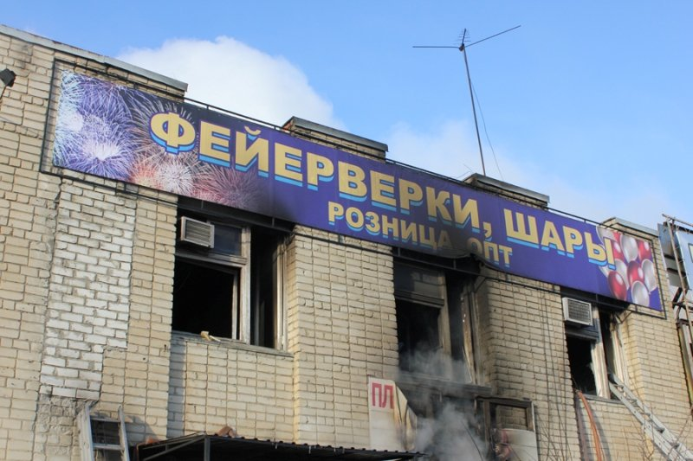

Рис. 30. Пожар в магазине пиротехники "Салюты Поволжья"

Взрыв и пожар на складе пиротехники в Воронеже 23 сентября 2009 г.
Взрыв прогремел на складе пиротехники в Ленинском районе Воронежа, рис. 31.
Произошел пожар, одиннадцать человек пострадали. Причина взрыва, вероятно, вызвана с заряжанием/разряжанием пусковых мортир на складе.

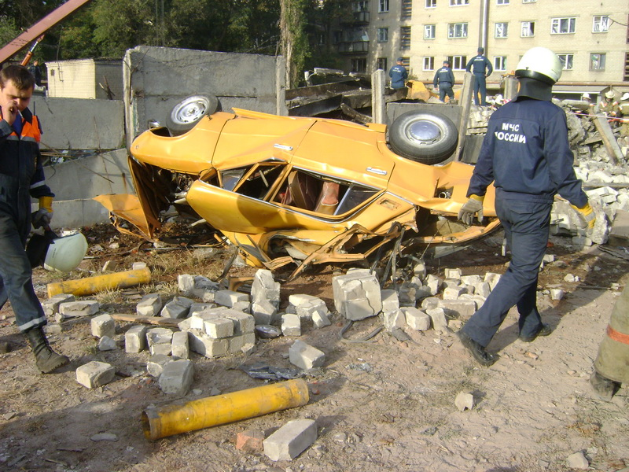

Рис. 31. Воронеж 23 сентября 2009 г.

За несколько лет до этого в Воронеже погибло 2 чел., которые заряжали мортиру в подвальном помещении.
К сожалению, из–за морозов или ненастной погоды практика заряжания мортир в помещениях, на складе, кузове автомобиля и т.п., несмотря на крайнюю опасность, продолжает иметь место.
Взрыв на заводе "Авангард" в Гатчине 19 октября 2018 г.
В 16 часов 35 минут на ЗАО Гатчинский завод «Авангард» прогремел мощный взрыв ( через 5 минут после окончания рабочей смены).
На момент аварии на предприятии выполнялся заказ по изготовлению батарей салютов. Нормы загрузки составами и звёздками были значительно превышены, причиной взрыва явилось грубое нарушение техники безопасности и низкая квалификация кадров.
Площадь разрушений составила 1 200 квадратных метров — это около 30% территории завода. Погибло 5 человека в том числе трое граждан Таджикистана и гражданин Белоруссии, которые не были трудоустроены официально и не имели соответствующего разрешения для таких работ. Генеральный директор и главный инженер предприятия помещены под домашний арест.

Взрывы и вспышки ПС регулярно происходят на производстве, но на современных предприятиях технологический процесс и помещения, как правило, предусматривают нанесение минимального ущерба работникам и оборудованию.
Статистика аварийности при работе с ПС на производстве показывает, что:
- 45-55% - аварий связано с трением (смешение, прессование);
- 25-35% - с ударом (толчки, удары на производстве);
- 10-15% - неправильным выбором температурных режимов (сушка составов);
- 5% - разрядами статического электричества, скопившегося на персонале или оборудовании.
В России количество инцидентов на пиротехнических предприятиях, в целом, ниже, чем на других химических производствах. Это вызвано правильной организацией производства и большим вниманием к подготовке кадров.
В Китае после взрывов на фабриках, резко ужесточили требования безопасности, что привело к закрытию более чем половины имеющихся производств пиротехнических изделий.

Травмы от пиротехники
Рассмотрим возможные травмы от пиротехники, меры по снижению последствий опасной работы пиротехнических изделий и как они отражены в инструкциях по применению.
По статистике, основные травмы от пиротехнических изделий связаны с механическими и термическими повреждениями глаз и рук.
Глаза являются очень чувствительной и наименее защищенной частью тела. Защита глаз или лица прозрачными масками или простейшими очками позволяет практически полностью защитить их от повреждений. Лучшим решением будут простые, недорогие и удобные очки, которые применяют в стрелковом спорте.
При огневом запуске руки находятся наиболее близко к ПИ и в случае опасного срабатывания попадают в зону поражения.
Наиболее опасными, при непосредственном поджигании ПИ, являются первые мгновения его работы. Приведение в действие ПИ при таком способе запуска осуществляется с помощью отрезка стопина длиной несколько сантиметров. Для небольших изделий этот стопин напрямую поджигает ПС, а в габаритных ПИ (высотные шары, большие батареи салютов) часто приводит в действие быстрогорящий пороховой стопин в бумажной оболочке, который уже и вызывает срабатывание ПИ.
Согласно требованиям безопасности по ГОСТ 51270-99 время горения стопина до срабатывания ПИ должно быть не менее 2 сек. Это время дает возможность пользователю развернуться спиной к ПИ (убрать из возможной зоны поражения глаза и руки) и начать движение от него. При задержке срабатывания более 10 сек, производитель обязан поместить на изделие предупреждающую надпись, чтобы исключить возможность приближения к изделию для осмотра в это время.
Время задержки срабатывания ПИ обязательно проверяется при проведении сертификационных испытаний и отражается в протоколах испытаний.
В практике известны случаи срабатывания ПИ практически мгновенно, поэтому в инструкциях по применению обязательно указывается «поджигать на расстоянии вытянутой руки», чтобы лицо находилось подальше от изделия. Такое очень быстрое горение стопина, как правило, является следствием хранения его в сырости, а затем сушки ПИ. В этом случае на поверхности стопина может образоваться быстрогорящая пленка, которая и вызывает быстрое срабатывание ПИ.
Для ПИ, побывавших в сырости, возможен и полный отказ стопина – он будет медленно тлеть и запустит изделие только через несколько минут или может вообще прекратить горение. В этих случаях в инструкциях по применению оговаривается, что при задержке срабатывания подход к ПИ возможен не менее чем через 5-10 мин и не допускается наклоняться над ПИ т.к. вероятность его срабатывания сохраняется.

Основные меры безопасности
Петарды
Петарды малой мощности (как терочные, так и фитильные) и хлопающие шары обычно поджигают в руках и немедленно бросают на землю. Эти изделия надо удерживать пальцами. Петарды удерживаются за конечную часть, где отсутствует пиротехнический состав. Петарды нельзя зажимать в кулаке, бросать в карманы и т.п. т.к. при тесном контакте возможно повреждение тканей тела или близко расположенных предметов.
У петард опасен проскок огня в момент воспламенения по трещинам в заглушке к ПС.
Мощные петарды типа «Корсар-8» делают, как правило, фитильными и при поджиге их запрещается держать в руках. При разрыве такой петарды возможен разлет в стороны на расстояние нескольких метров тяжелых заглушек, поэтому во избежание травмирования, необходимо строго выдерживать безопасные расстояния и лучше располагать петарду параллельно зрителям.
Ракеты
Самым опасным моментом у ракет является их срабатывание на старте, за счет проскока огня к разрывному заряду через трещины или зазоры в двигателе, которые образуются при ударах или длительном и неправильном хранении. После поджигания огнепроводного шнура ракеты, необходимо немедленно повернуться к ней спиной (убрать глаза и руки) и как можно быстрее покинуть опасную зону.
При сильном ветре возможен снос ракет в зависимости от конструкции, как по ветру, так и против ветра. В этом случае рекомендуется либо отказаться от запуска, либо, если есть возможность, значительно увеличить радиус опасной зоны.
При срабатывании ракеты на высоте ее стабилизатор падает на землю. Необходимо запускать ракету несколько в сторону от зрителей так, чтобы падающий стабилизатор не смог их травмировать.
Летающие фейерверки
Опасен снос их ветром или срабатывание на очень низкой высоте. Необходимо соблюдать безопасные расстояния.
Фонтаны
Категорически запрещается затыкать сопло горящего фонтана, т.к. это вызовет повышение давления внутри фонтана и приведет к взрыву.
При намокании, долгом или неправильном хранении в конических фонтанах (вулканах) могут образоваться внутренние трещины, за счет которых вулкан может взорваться при горении.
Опасно применять фонтаны с истекшим сроком годности.
Соблюдение безопасных расстояний гарантирует защиту зрителей даже в этих случаях.
Римские свечи
Римские свечи не рекомендуется держать в руках или близко к телу из-за возможности прорыва корпуса.
Фестивальные шары и батареи салютов
В этих изделиях часто используется комбинированный стопин, состоящий из короткого медленногорящего стопина и быстрогорящего порохового в бумажной трубке. Вся задержка воспламенения определяется временем горения медленногорящего стопина. Поэтому если он выступает менее чем на 1 см из оболочки порохового стопина, то следует принять меры по его удлинению.
Самым опасным для батарей салютов является их стрельба не вверх, а в стороны. Это может быть вызвано следующими причинами:
- разрушение бандажа, плотно связывающего стволы батареи и развал стволов в стороны во время работы,
- установка батареи «вверх ногами»,
- не устойчивое расположение батареи, приводящее к ее переворачиванию.
При сомнениях в прочности бандажа (это дефект производителя) или при возможности слишком близкого расположения зрителей, бандаж можно усилить, обернув батарею по центру несколькими слоями скотча или проволоки.
Батареи склонные к переворачиванию, обычно имеют относительно высокие стволы и малую площадь контакта с поверхностью. В случае сомнений их нужно либо частично заглубить в снег или землю, либо обложить тяжелыми предметами - кирпичами, камнями и т.п.
При осмотре, зарядке и запуске фестивальных шаров, одиночных салютов или батарей салютов никогда не следует наклоняться над ними и заглядывать в стволы. Большинство летальных исходов вызвано именно попаданием внезапно выстреливаемого пиротехнического элемента в голову!!!

Фейерверочные показы
При проведении профессиональных показов обычно используется электрический способ воспламенения. Пиротехники могут располагаться на достаточном удалении или защищенных местах. Однако большая мощность применяемых изделий и долгий процесс подготовки их к запуску требуют тщательного соблюдения требований безопасности.
Пиротехники должны быть одеты в плотную одежду, частично предохраняющую от поражения осколками и достаточно защищающую от огня. Одежда не должна приводить к накоплению статического электричества. Необходимо принять меры и к защите головы и особенно глаз.
Самыми опасными моментами являются заряжание пусковых мортир и подсоединение ПИ к пусковой цепи. Эти операции должны проводиться только на позиции, в этом случае при несанкционированном срабатывания изделия ущерб будет минимальным – изделие просто улетит.
Нештатная работа высотных фейерверочных изделий заключается в следующем:
- срабатывание разрывного заряда в мортире (т.н. «бурак») или на малой высоте;
- не срабатывание разрывного заряда на высоте и падение шара на землю т.н. «черный шар».
Наиболее опасным для пиротехников является первый случай т.к. обычно запуск фейерверка происходит на небольшом удалении от пусковой площадки. Поражение, в основном, наносят горящие пиротехнические элементы, осколки ПИ. Защитные меры – запуск из укрытия, плотная одежда, защита головы, глаз или всего лица, а для зрителей соблюдение безопасных расстояний.
Во втором случае шар возвращается на землю, обладая высокой скоростью, и способен вызвать тяжелые механические повреждения. Защитные меры – соблюдение безопасных расстояний, запуск из укрытия, каска на голове.

Первая помощь пострадавшим
При травмировании глаз
Механические травмы глаз возникают при попадании в глаз фрагментов ПИ, осколков.
Глаз как наиболее нежный и чувствительный орган человека может пострадать даже от мелкой соринки, попавшей на роговицу глаза или слизистую верхнего века. Если при осмотре глаза не удалось обнаружить инородное тело или признаки повреждения его нужно промыть марлевым иди ватным тампоном, смоченным 1% раствором борной кислоты и затем наложить на глаз сухую марлевую повязку.
При ушибах глаза следует наложить на него сухую стерильную повязку.
После этих первичных мер необходимо как можно быстрее обратиться к офтальмологу или, при его отсутствии, к ближайшему медицинскому работнику.
При проникающих ранениях глазного яблока не следует делать никаких манипуляций. Необходимо наложить на глаз стерильную повязку и немедленно доставить пострадавшего к офтальмологу.
Термические ожоги глаза
Возникают при попадании в глаз горящих или раскаленных фрагментов пиротехнических изделий.
Глаза нельзя тереть или обрабатывать мазями. На обожженный глаз накладывают сухую, желательно стерильную повязку. Немедленно вызвать врача-окулиста или «скорую помощь».
Ожоги кожи
Ожог – повреждение тканей организма, вызванного воздействием высокой температуры или действием некоторых химических веществ (щелочей, кислот, солей тяжелых металлов и др.).
Различают 4 степени ожога:
- покраснение кожи;
- образование пузырей (очень болезненно);
- омертвение всей толщи кожи (болевая чувствительность снижена);
- обугливание тканей (боль отсутствует).
Важную роль играет оказание само- и взаимопомощи.
Порядок действий при первой доврачебной помощи:
- устранить контакт с источником ожога;
- охладить пораженную поверхность, что бы не вызвать дальнейшего теплового поражения более глубоких слоев кожи или мышечных тканей;
если целостность кожного покрова не нарушена можно охлаждать проточной прохладной водой, не менее 15-20 мин. и затем закрыть ожоговую поверхность чистой тканью;
для ожогов 1-3 степени очень эффективными являются противоожоговые гели или салфетки с таким гелем, которые охлаждают, обезболивают, защищают от инфекции и оказывают восстанавливающее действие на пораженном участке;
для охлаждения можно использовать гипотермические охлаждающие пакеты.
В первое время пораженная поверхность из-за воздействия высокой температуры достаточно стерильна. Важно не занести инфекцию в открывшиеся раны, поэтому при охлаждении снегом, льдом или другими холодными предметами, в чистоте которых есть сомнения, необходимо пораженный участок предварительно накрыть чистой тканью.

НЕ располагая навыками и необходимым оснащением и при возможности получения первой врачебной помощи в течение часа, НЕ следует проводить первичную обработку раны самостоятельно, а именно:
НЕ сдирать с обожженной поверхности остатки одежды т.к. это может вызвать болевой шок;
НЕ смазывать обожженную поверхность маслами и жирами, наносить на нее кремы, порошки и т.п.;
НЕ смазывать обожженную поверхность йодом, зеленкой, лосьонами, мазями;
НЕ вскрывать ожоговые пузыри;
НЕ бинтовать туго обожженную поверхность;
НЕ накладывать пластырь.
Для снятия болевого синдрома дать пострадавшему любое имеющееся обезболивающее средство: "Анальгин", "Пенталгин", "Нурофен" и т.д. Если пострадавший находится в сознании желательно давать ему каждые 5-10 минут небольшими глотками любое, имеющееся питьё. Желательно поить негазированной минеральной водой или сладким чаем.
При нахождении в горящем помещении зачастую возникает сочетание термического ожога кожи и дыхательных путей. Это очень опасная для жизни ситуация. Пострадавшего необходимо как можно быстрее доставить в медицинское учреждение.
Заподозрить ожог верхних дыхательных путей можно по нескольким признакам:
- наличие ожога лица, шеи, верхней половины грудной клетки;
- откашливание черной мокроты;
- осиплость голоса, "лающий кашель".
По статистике, при бытовых пожарах, причиной гибели людей являются:
- в 21,6% случаев, отравление угарным газом;
- в 11,5%, ожоги тела и дыхательных путей;
- в 66,9%, паника и растерянность, незнание правил пожарной безопасности, алкогольное (наркотическое) опьянение.
Для оказания первой медицинской помощи при ожогах выпускаются различные противоожоговые аптечки, рис. 32 .
Аптечки содержит в себе набор лекарственных средств и изделий медицинского назначения, необходимых для оказания первой помощи пострадавшим при пожаре, а также химических и радиационных ожогах.
Требования к комплектации аптечек определены в Приказе Минздравсоцразвития от 5 марта 2011 г. № 169н, " Об утверждении требований к комплектации изделиями медицинского назначения аптечек для оказания первой помощи работникам".

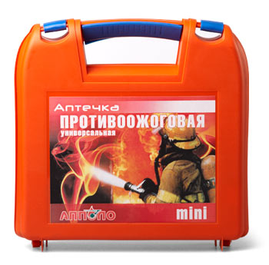
Рис. 532. Аптечка противоожоговая

В состав, например, аптечки "Противоожоговая МИНИ" ФЭСТ" для оказания первой помощи при ожогах любой степени входят:
1 Анальгин, табл. 0,5 №10 1 уп.
2 Валидол, табл. 0,06 №6 2 уп.
3 Гипотермический охлаждающий пакет 2 шт.
4 Бинт стерильный 5 м х 10 см или 5 м х 7 см 2 шт.
5 Бинт нестерильный 5 м х 10 см 2 шт.
6 Мазь «Левомеколь», 40 г 1шт.
7 Бинт эластичный трубчатый №1,3,6 (комплект) 3 шт.
8 Вата стерильная, 50 г 1 шт.
9 Корвалол, капли 15 мл -1 фл.
10 Аммиака раствор 10%, 10 мл 1 фл.
11 Лейкопластырь 2 х 500 или 1 х 250 1 шт.
12 Жгут кровоостанавливающий 1 шт.
13 Нитроглицерин, капсулы 0,5 мг №20 1 уп.
14 Перекиси водорода раствор 3%, 40 мл 1 фл.
15 Устройство для проведения искусственного дыхания “Рот-Устройство-Рот” 1 уп.
16 Салфетки Колетекс с прополисом и фурагином 6 х 10 см, №1 3 шт.
17 Повязка противоожоговая 10 х 15 см 3 шт.
18 Повязка противоожоговая 25 х 25 см 1 шт.
19 Салфетка стерильная 16 х 14 см, №20 1 уп.
20 Ножницы универсальные 1 шт.

Назначение составляющих аптечки изложено в прилагаемой к ней инструкции.
Первая врачебная помощь при ожогах оказывается на месте или в приемном покое стационара.
Расследование и иски по несчастным случаям
Несчастный случай со зрителями при проведении фейерверочных показов или при самостоятельном запуске бытовой пиротехники может привести к иску потерпевших к организации, проводившей показ или продавшей пиротехническое изделие. Потерпевшие могут требовать возмещения понесенных на лечение расходов, компенсации за потерю трудоспособности и моральный ущерб. Иск может быть подан спустя длительное время после получения травмы.
Для рассмотрения иска и выработки путей решения проблемы необходимо привлекать юриста.
Как правило, проводится досудебное разбирательство, на котором должны быть представлены документы, подтверждающие травму и обосновывающие предъявление иска к организации. Это может быть чек на покупку изделий, справка о месте и времени оказания первой медицинской помощи, видеоматериалы, показания свидетелей.
Полученные травмы должны быть увязаны с проведением показа, а не с хулиганскими выходками с пиротехникой в толпе.
При разборе, в первую очередь, следует выяснить, соблюдались ли требования безопасности, согласно инструкциям по применению, или соблюдались ли безопасные расстояния при проведении показов. У производителя можно запросить документы по конструкции пиротехнического изделия и результатов его испытаний. Выяснить, могло ли изделие нанести травму при соблюдении пользователем всех мер безопасности, т.к. нередко подобные претензии выдвигают с целью вымогательства.
Передача дела в суд может привести к длительным и обременительным расследованиям всей деятельности организации и заметным расходам. Лучше тщательно и в досудебном порядке разобраться в произошедшем, установить степень вины участников и исходя из этого решить вопрос компенсаций (если потребуется), так, чтобы пострадавший не смог больше предъявлять новые претензии.

Несчастный случай на производстве - это событие, повлекшее увечье (повреждение здоровья или смерть) физического лица при исполнении им обязанностей по трудовому договору и в иных случаях, установленных законодательством.
Производством для организаций, занимающихся продажей или применением пиротехники, является торговля, хранение, перевозка, подготовка и проведение фейерверочных показов.
Порядок действий при несчастных случаях на производстве определен в Трудовом кодексе РФ.
Если в организации произошел несчастный случай, его руководство обязано осуществить ряд мероприятий, в том числе:
- организовать первую помощь пострадавшему, при необходимости доставить его в медицинское учреждение;
- предпринять безотлагательные меры с целью предотвратить воздействие травмирующих факторов на других людей;
- сохранить обстановку на момент происшествия, если нет угрозы жизни и здоровью других лиц, а если это невозможно - зафиксировать сложившуюся обстановку (составить схемы, провести фотографирование или видеосъемку, другие мероприятия);
- принять меры по организации расследования несчастного случая и оформлению материалов расследования;
- направить в ряд инстанций сообщение или извещение о происшествии.
Важно помнить: от того, как будет квалифицирован несчастный случай (как производственный или непроизводственный), зависят выплаты пострадавшему. Ведь если инцидент произошел с работником при выполнении трудовых обязанностей (или в иных подобных случаях) и был оформлен надлежащим образом (актом по форме № Н-1), то он признается страховым, и пострадавший будет иметь право на следующие выплаты: пособие по временной нетрудоспособности; единовременную страховую выплату; ежемесячные страховые выплаты; оплату дополнительных расходов (например, на лечение, приобретение лекарств, изделий медицинского назначения, изготовление и ремонт протезов, уход за ним, в том числе, если ухаживать будут члены его семьи); оплату дополнительного отпуска (сверх ежегодного оплачиваемого) на весь период лечения с учетом времени проезда; профессиональное обучение (переобучение).
Организация может страховать свои риски от несчастных случаев, в том числе и перед третьими лицами (зрителями или пользователями), но эта практика пока мало используется.

Особенности тушения пиротехнических изделий и очагов пожара от
работающей пиротехники, способы и средства тушения
Потушить работающее пиротехническое изделие практически невозможно. Это связано с тем, что горящий пиротехнический состав уже содержит в себе окислитель, поддерживающий горение вне зависимости от окружающей среды.
Современные средства пожаротушения основаны на изоляции очага горения от доступа воздуха и не приемлемы для пиротехники. Более того, попытки тушить горящую пиротехнику водой в ряде случаев могут привести к еще большему распространению пожара.
Единственным способом борьбы с пожаром, который может вызвать работающее ПИ, заключается в тушении очагов возгорания, вызванных попаданием горящих ПЭ. Пожар будет распространяться и нарастать, если начнут возгораться и срабатывать другие ПИ и очагов пожара возникнет слишком много. Поэтому очень важно изолировать горящее ПИ, например, накрыв асбестовым покрывалом и\или погасить очаги возгорания в первые моменты работы ПИ. Это возможно т.к. узлы воспламенения ПИ (стопин, порох) обычно защищены упаковкой, наклейками, корпусом ПИ. Эту защиту можно потушить обычными огнетушителями.
Помещения складов хранения пиротехники должны быть оборудованы системой пожарной
сигнализации, которая выводится на центральный пульт охраны, а также порошковыми средствами автоматического пожаротушения. Склады пиротехники должны быть обеспечены первичными средствами пожаротушения. Как правило, для этого применяются тоже порошковые огнетушители, рис. 33.

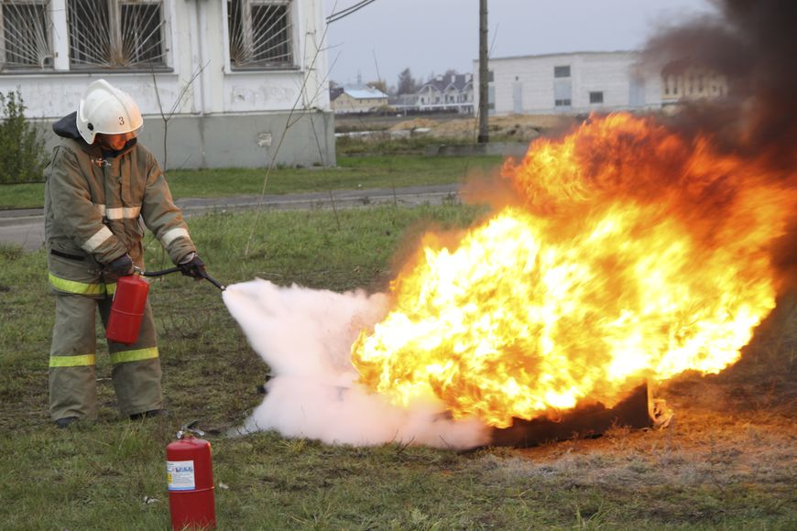

Рис. 33. Тушение модели очага пожара порошковым огнетушителями

При срабатывании порошковых огнетушителей упаковка покрывается слоем порошка, который затрудняет ее воспламенение от наружного огня. Это дает возможность если не прекратить полностью пожар, то получить время для эвакуации людей со склада и помещений, сократить масштабы пожара до приезда пожарной части.
Пожарные расчеты не будут тушить помещение с горящей пиротехникой, но лишь предпримут меры по дальнейшему не распространению огня.
После пожара будет проведено расследование его причин в том числе:
- соответствия помещений правилам противопожарной безопасности,
- соответствия квалификации сотрудников занимаемой должности,
- наличия инструкций и проведения инструктажей по технике безопасности.
Обеспечение пожарной безопасности
Для обеспечения пожарной безопасности в организации должна быть разработана инструкция о мерах пожарной безопасности, по которой проводится регулярный инструктаж всех работающих. Инструкция должна вывешиваться на видном и доступном месте.
Инструкция о мерах пожарной безопасности должна быть составлена в соответствии с ГОСТ 12.1.004-91 «Пожарная безопасность. Общие требования».
Все складские помещения должны быть обеспечены первичными средствами пожаротушения по нормам определенным в Постановлении Правительства РФ от 25 апреля 2012 г. N 390 "О противопожарном режиме".
Защитная одежда должна быть сшита из хлопчатобумажной или огнезащитной ткани. Не допускается использование работающими сотрудниками одежды из синтетических тканей, способных накапливать заряды статического электричества.
Требования к персоналу
Профессия пиротехник отнесена к перечню профессий и должностей творческих работников средств массовой информации, организаций кинематографии, теле- и видео- съемочных коллективов, театров, театральных и концертных организаций, цирков и т.п.
На работу с пиротехникой принимаются лица, достигшие 18-летнего возраста [ПП №163].
Проводятся обязательные предварительные медосмотры для определения пригодности этих работников для выполнения порученной работы и предотвращения профессиональных заболеваний.
Заключается в письменной форме трудовой договор. Прием на работу оформляется приказом работодателя, изданным на основании заключенного договора.
Работники, выполняющие свои должностные обязанности в условиях повышенной опасности (демонстрации фейерверочных изделий, перевозка, погрузка-разгрузка ПИ и т.п.) проходят обязательное медицинское освидетельствование у врачей (психиатра, нарколога, офтальмолога, терапевта) не реже одного раза в 5 лет.
Для всех вновь принятых на работу лиц или переводимых на другую работу, работодатель обязан организовать обучение и инструктаж по охране труда.
В соответствии со ст.68 Трудового кодекса РФ работодатель обязан ознакомить работника под роспись с: правилами внутреннего трудового распорядка; условиями труда на рабочем месте, коллективным договором и проинструктировать в соответствии с инструкциями по охране труда на рабочем месте.
Работник, прошедший обучение в учебном центре (специалисты пиротехники и руководители показов), допускаются к самостоятельной работе распоряжением работодателя при наличии удостоверения пиротехника.

Инструктажи по охране труда:
- вводный инструктаж, который проводит специалист по охране труда.
- первичный инструктаж на рабочем месте;
- повторный в установленные сроки работодателем, не реже 1 раза в полгода;
- внеплановый, при длительном перерыве в работе (более 30 календарных дней), грубых нарушениях требований охраны труда;
- целевой, при выполнении разовых работ (показ), при проведении массовых мероприятий, при ликвидации последствий аварии, стихийных бедствиях и т. п.
Проведение всех видов инструктажей регистрируется в соответствующих журналах проведения инструктажей, с указанием подписи инструктируемого и инструктирующего, а также даты проведении инструктажа.

Обеспечение средствами индивидуальной защиты.
В соответствии со статьей 212 Трудового Кодекса РФ работодатель обязан обеспечивать работника бесплатной специальной одеждой, специальной обувью и другими средствами индивидуальной защиты.
Средства индивидуальной защиты должны соответствовать характеру и условиям работы, обеспечивать безопасность труда, отвечать требованиям ГОСТов и техническим условиям и должны иметь сертификаты соответствия.
Обеспечение работников средствами индивидуальной защиты должно быть организовано в соответствии с приказами МинЗдравСоцразвития №290Н от 1.06.2009 года и №970 от 9.12.2009 года.
Основными требованиями к спецодежде и спецобуви при работе с пожароопасной и взрывоопасной продукцией являются: огнезащитные свойства, антистатическая защита и удобства в применении. Такими являются костюмы из ткани «Термол», рис. 34, фирмы «Энергоконтракт», которые в ФНПЦ «НИИ прикладная химия» зарекомендовали себя с хорошей стороны.

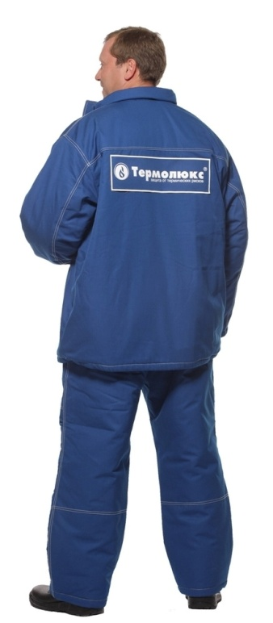

Рис. 34. Образцы костюмов из огнезащитной ткани «Термол»

Если организация не обеспечила мер по пожарной безопасности на рабочих местах, в т.ч. и при показах, – вся ответственность за последствия ложиться на ее руководителя.

СПИСОК ЛИТЕРАТУРЫ

[ТР ТС] ТЕХНИЧЕСКИЙ РЕГЛАМЕНТ ТАМОЖЕННОГО СОЮЗА «О безопасности пиротехнических изделий» УТВЕРЖДЕН Решением Комиссии Таможенного союза от 16 августа 2011 г. № 770
[ТН ВЭД] Решение Совета Евразийской экономической комиссии от 16 июля 2012 г. N54 "Об утверждении единой Товарной номенклатуры внешнеэкономической деятельности Таможенного союза и Единого таможенного тарифа Таможенного союза" (с изменениями и дополнениями)
Приложение. Единый таможенный тариф Таможенного союза
Раздел VI. Продукция химической и связанных с ней отраслей промышленности
Группа 36
Взрывчатые вещества; пиротехнические изделия; спички; пирофорные сплавы; некоторые горючие вещества

[ГОСТ 19433] ГОСТ 19433-88 «Грузы опасные. Классификация и маркировка (с Изменениями №1)»
[ГОСТ 51270] Государственный стандарт Российской Федерации "Изделия пиротехнические. Общие требования безопасности" ГОСТ Р 51270-99. Утвержден и введен в действие постановлением Госстандарта РФ от 27 апреля 1999 г. N 135 (в ред. Изменения N 1, утв. Приказом Ростехрегулирования от 11.06.2010 N 93-ст)
[ГОСТ Р 51271] ГОСТ Р 51271-99 "Изделия пиротехнические. Методы испытаний " (с Изменением N° 1, утвержденным в июне 2010 г. (ИУС 2-2011))

[ПП №138] Постановление Правительства РФ от 11 марта 2010 г. N 138 "Об утверждении Федеральных правил использования воздушного пространства Российской Федерации"
[ПП №163] Постановление Правительства РФ от 25 февраля 2000 г. N 163 "Об утверждении перечня тяжелых работ и работ с вредными или опасными условиями труда, при выполнении которых запрещается применение труда лиц моложе восемнадцати лет»
[ПП №250] Постановление Правительства РФ от 28 марта 2012 г. N 250 «О компетентном органе Российской Федерации по обеспечению государственного контроля (надзора) за соблюдением требований Технического регламента Таможенного союза "О безопасности пиротехнических изделий"»
[ПП №390] Постановление Правительства РФ от 25 апреля 2012 г. N 390 "О противопожарном режиме"
[ПП №447] Постановление Правительства РФ от 7 июня 2001 г. N 447 "Об утверждении Положения об осуществлении контроля за внешнеэкономической деятельностью в отношении товаров и технологий двойного назначения, которые могут быть использованы при создании вооружений и военной техники"
[ПП №925] Постановление Правительства РФ от 14 сентября 2012 г. N 925 "О лицензировании разработки, производства, испытания, хранения, реализации и утилизации боеприпасов (в том числе патронов к гражданскому и служебному оружию и составных частей патронов), пиротехнических изделий IV и V классов в соответствии с национальным стандартом, применения пиротехнических изделий IV и V классов в соответствии с техническим регламентом"
[ПП №1052] Постановление Правительства РФ от 22 декабря 2009 г. N 1052 "Об утверждении требований пожарной безопасности при распространении и использовании пиротехнических изделий"

[ФЗ №35] Федеральный закон от 6 марта 2006 г. N 35-ФЗ "О противодействии терроризму"
[ФЗ №99] Федеральный закон от 4 мая 2011 г. N 99-ФЗ "О лицензировании отдельных видов деятельности"
[ФЗ №123] Федеральный закон от 22 июля 2008 г. N 123-ФЗ "Технический регламент о требованиях пожарной безопасности"

[УП №1661] Указ Президента РФ от 17 декабря 2011 г. N 1661 "Об утверждении Списка товаров и технологий двойного назначения, которые могут быть использованы при создании вооружений и военной техники и в отношении которых осуществляется экспортный контроль"

[ППМ №869] Постановление Правительства Москвы от 30 сентября 2008 г. N 869-ПП "О мерах по организации и проведению праздничных артиллерийских салютов и фейерверочных показов в городе Москве"
[ППМ №880] Постановление Правительства Москвы от 30 сентября 2008 г. N 880-ПП "Об утверждении Правил пожарной безопасности в городе Москве"

[ОК] Общероссийский классификатор видов экономической деятельности ОК 029-2001 (ОКВЭД) (КДЕС Ред. 1) (введен в действие постановлением Госстандарта РФ от 6 ноября 2001 г. N 454-ст)
Раздел G. Оптовая и розничная торговля; ремонт автотранспортных средств, мотоциклов, бытовых изделий и предметов личного пользования

[ЖД №473] Приказ Министерства транспорта РФ от 19 декабря 2013 г. N 473 "Об утверждении Правил перевозок пассажиров, багажа, грузобагажа железнодорожным транспортом"

[МТ №104] Приказ Минтранса РФ от 25 июля 2007 г. №104 «Об утверждении правил предполетного и послеполетного досмотра»
Приложение 1.
Перечень опасных веществ и предметов запрещенных (разрешенных с соблюдением требуемых условий) к перевозке на борту воздушного судна членами экипажа и пассажирами в зарегистрированном багаже и вещах находящихся при пассажирах

[НПБ] Нормы пожарной безопасности «Перечень зданий, сооружений, помещений и оборудования, подлежащих защите автоматическими установками пожаротушения и автоматической пожарной сигнализацией» НПБ 110-03.

Желающим углубить свои знания можно порекомендовать следующие книги:
1. «Основы пиротехники» А.А. Шидловский, Москва, «Машиностроение», 1973 г.
По книгам А.А.Шидловского воспитывалось несколько поколений советских пиротехников. Эта книга стала редкостью, но доступна в Интернете.
2. «Современная пиротехника» Мельников В.Э., Москва, 2014 г.
Книга содержит множество рецептур пиротехнических составов. В книге уделено внимание некоторым проблемам, касающихся применения пиротехники с учетом современного российского законодательства.
3. «Классика российской пиротехники» в 10 томах, г. Сергиев Посад, ИД «Русская пиротехника», 2007-2013 гг.
Уникальное издание, в котором собраны основные труды по пиротехнике, изданные в нашей стране с начала XIX и по середину ХХ века.

